酒店管理系统

Management System of Hotels

详细设计描述文档

V1.1

南京大学软件学院 Octopus小组

成员：周沁涵、桑田、钱柯宇、潘潇睿

2016-10-26

目录

更新历史 4

1. 引言 5

1.1 编制目的 5

1.2 词汇表 5

1.3 参考资料 5

2. 产品概述 5

3. 体系结构设计概述 6

4. 结构视角 7

4.1 Login_bl模块 7

（1）模块概述 7

（2）整体结构 7

（3）模块内部类的接口规范 8

（4）Login_bl模块的动态模型 9

（5）Login_bl模块的设计原理 10

4.2 Customer_bl模块 11

（1）模块概述 11

（2）整体结构 11

（3）模块内部类的接口规范 12

（4）Customer_bl模块的动态模型 18

（5）Customer_bl模块的设计原理 20

4.3 Clerk_bl模块 20

（1）模块概述 20

（2）整体结构 21

（3）模块内部类的接口规范 22

（4）Clerk_bl模块的动态模型 25

（5）Clerk_bl模块的设计原理 26

4.4 Order_bl模块 26

（1）模块概述 26

（2）整体结构 27

（3）模块内部类的接口规范 29

（4）Order_bl模块的动态模型 39

（5）Order_bl模块的设计原理 42

4.5 Member_bl模块 42

（1）模块概述 42

（2）整体结构 42

（3）模块内部类的接口规范 43

（4）Member_bl模块的动态模型 48

4.6 Hotel_bl模块 49

（1）模块概述 49

（2）整体结构 49

（3）模块内部类的接口规范 51

（4）Hotel_bl模块的动态模型 59

（5）Hotel_bl模块的设计原理 63

4.7 Promotion_bl模块 63

（1）模块概述 63

（2）整体结构 64

（3）模块内部类的接口规范 65

（4）Promotion_bl模块的动态模型 69

（5）Promotion_bl模块的设计原理 70

4.8 Marketer_bl模块 70

（1）模块概述 70

（2）整体结构 70

（3）模块内部类的接口规范 72

（4）Marketer_bl模块的动态模型 76

（5）Markerter_bl模块的设计原理 76

4.9 Manager_bl模块 76

（1）模块概述 76

（2）整体结构 77

（3）模块内部类的接口规范 78

（4）Manager_bl模块的动态模型 85

（5）Manager_bl模块的设计原理 86

5. 依赖视角 86

# 更新历史

|  |  |  |  |
| --- | --- | --- | --- |
| **修改人员** | **日期** | **变更原因** | **版本号** |
| 全体成员 | 2016-10-26 | 最初草稿 | V0.0.0 草稿 |
| 钱柯宇、潘潇睿  桑田 | 2016-10-28 | 初步完成除Manager模块和Marketer模块之外的所有模块 | V1.0.0 |
| 全体成员 | 2016-11-2 | 重新撰写、分布了controller模块，在原有文档基础上进行了内容的重构 | V1.1.0 |
| 全体成员 | 2016-11-6 | 对文档所有模块进行细节完善和缺失添加 | V1.1.1 |

# 1. 引言

## 1.1 编制目的

本报告详细完成对酒店管理系统的详细设计，达到指导后续软件构造的目的，同时实现和测试人员及用户的沟通。

本报告面向开发人员、测试人员及最终用户而编写，是了解系统的导航。

## 1.2 词汇表

|  |  |  |
| --- | --- | --- |
| 词汇名称 | 词汇含义 | 备注 |
| _ui | 表示某展示层 |  |
| _bl | 表示某逻辑层 |  |
| _data | 表示某数据层 |  |

## 1.3 参考资料

1. IEEE std 1471-2000

2. 丁二玉，刘钦.计算与软件工程（卷二）[M]机械工业出版2012：134—182

# 2. 产品概述

参考酒店管理系统用例文档和酒店管理系统软件需求规格说明文档中队产品的概括描述。酒店管理系统主要是应用于建立线上酒店预订系统，并添加营销策略与管理,主要功能见用例图如下。

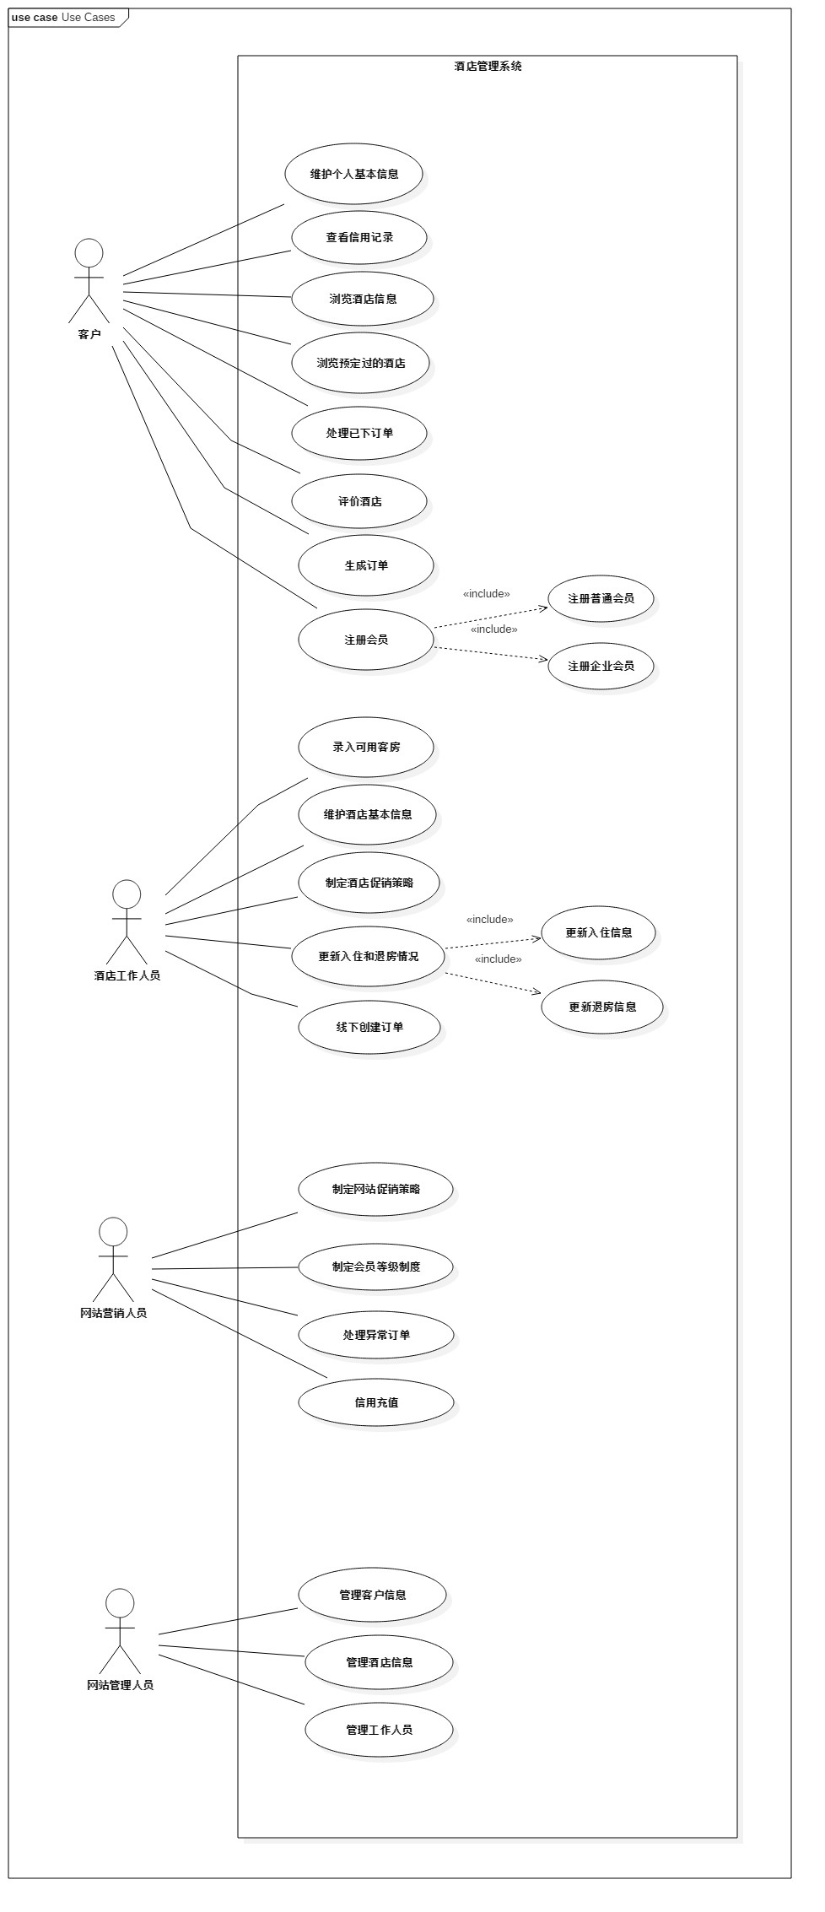

# 3. 体系结构设计概述

酒店管理系统中，选择了分层体系结构风格，将系统分为3层(展示层、业务逻辑层、数据层)能够很好地示意整个高层抽象。展示层包含GUI页面的实现，业务逻辑层包含业务逻辑处理的实现，数据层负责数据的持久化和访问。

# 4. 结构视角

## 4.1 Login_bl模块

### （1）模块概述

Login_bl模块承担的需求参见需求规格说明文档功能需求及相关非功能需求。

Login_bl模块的职责及接口参见软件体系结构描述文档。

### （2）整体结构

根据体系结构的设计，采用分层风格，将系统分为展示层，业务逻辑层，数据层。每一层之间为了灵活性，添加了接口，以实现针对接口编程，隔离数据传输的职责，降低层与层之间耦合，添加了Login_blservice接口。为了隔离业务逻辑职责和逻辑控制职责，我们添加了LoginController，这样LoginController 将会将用户管理相关的业务逻辑职责和逻辑控制委托给Login_bl 对象。

Login_bl模块的设计如图4.1.1所示。

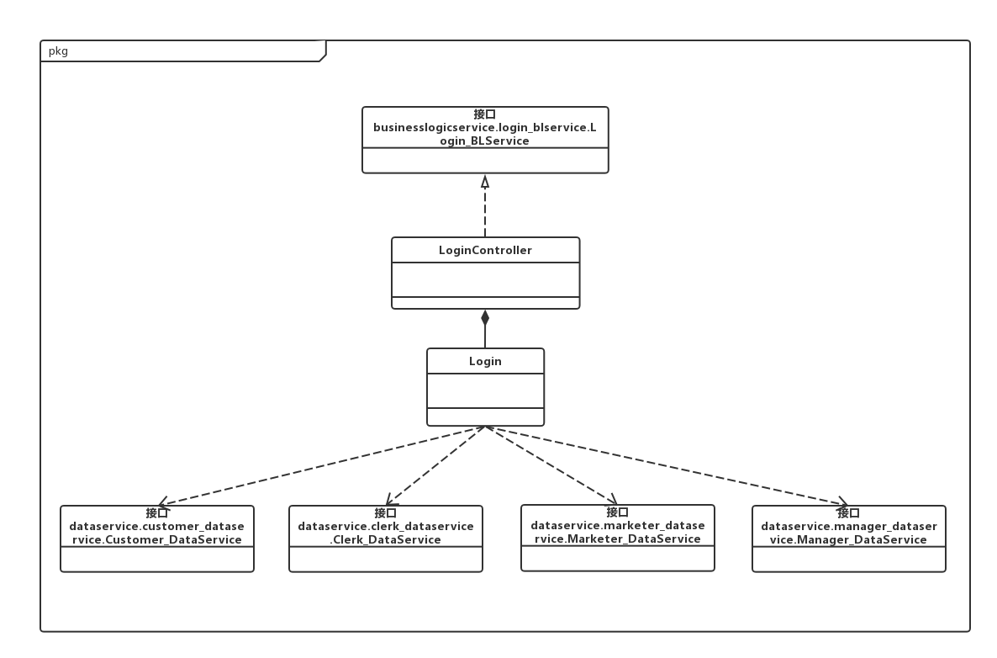

图4.1.1 Login_bl模块各个类的设计

Login_bl模块各个类的职责如表4.1.2所示。

表4.1.2 Login_bl模块各个类的职责

|  |  |
| --- | --- |
| 模块 | 职责 |
| LoginController | 负责实现对应于登录界面所需的方法 |
| Login | 负责处理登陆相关的方法 |

### （3）模块内部类的接口规范

LoginController的接口规范如表4.1.3所示。

表4.1.3 LoginController的接口规范

|  |  |  |
| --- | --- | --- |
| 提供的服务（供接口） | | |
| LoginController.login | 语法 | public ResultMessage login(String ID, String password) |
| 前置条件 | 已创建一个Login领域对象，并且已知账号和密码 |
| 后置条件 | 调用Login领域对象的login方法 |
| 需要的服务（需接口） | | |
| 服务名 | 服务 | |
| Login.login | 客户登录 | |

Login的接口规范如表4.1.4所示。

表4.1.4 Login的接口规范

|  |  |  |
| --- | --- | --- |
| 提供的服务（供接口） | | |
| Login.login | 语法 | public ResultMessage login(String ID, String password) |
| 前置条件 | 启动登陆服务 |
| 后置条件 | 查找账号密码是否对应，返回登录信息（登录是否成功） |
| 需要的服务（需接口） | | |
| 服务名 | 服务 | |
| Customer_data_service. find(String ID) | 根据ID查找用户 | |
| Clerk_data_service. find(String ID) | 根据ID查找酒店工作人员 | |
| Marketer_data_service. find(String ID) | 根据ID查找网站营销人员 | |
| Manager_data_service. find(String ID) | 根据ID查找网站管理人员 | |

### （4）Login_bl模块的动态模型

图4.1.5表明了酒店管理系统中，当用户输入用户名和密码登录时，登录逻辑处理的相关对象之间的协作。

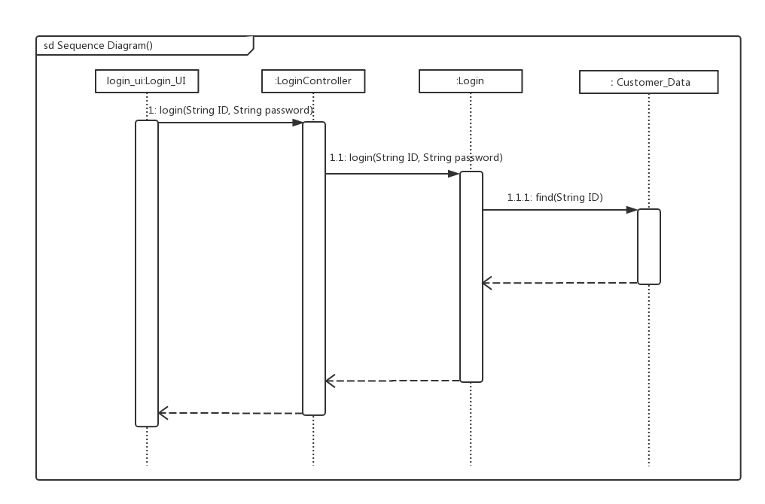

图4.1.5 用户登录的顺序图

如图4.1.6所示的状态图描述了Login对象的生存期间的状态序列、引起转移的事件，以及因状态转移而伴随的动作。随着login方法被UI调用，Login进入Logged in状态。

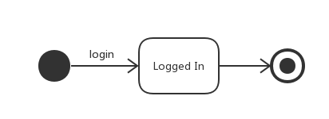

图4.1.6 Login对象状态图

### （5）Login_bl模块的设计原理

利用委托式控制风格，每个界面需要访问的业务逻辑由各自的控制器委托给不同的领域对象。

## 4.2 Customer_bl模块

### （1）模块概述

Customer_bl模块承担的需求参见需求规格说明文档功能需求及相关非功能需求。Customer_bl模块的职责及接口参见软件体系结构描述文档。

### （2）整体结构

根据体系结构的设计，采用分层风格，将系统分为展示层，业务逻辑层，数据层。每一层之间为了灵活性，添加了接口，以实现针对接口编程，隔离数据传输的职责，降低层与层之间耦合，添加了Customer_blservice、Customer_data_service两个接口。为了隔离业务逻辑职责和逻辑控制职责，我们添加了CustomerSignUpController，CustomerInfoChangeController，CreditRecordController，ReservedHotelController，这样Controller 将会将用户管理相关的业务逻辑职责和逻辑控制委托给Customer_bl 对象。

Customer_bl模块的设计如图4.2.1所示。



图4.2.1 Customer_bl模块各个类的设计

Customer_bl模块各个类的职责如表4.2.2所示。

表4.2.2 Customer_bl模块各个类的职责

|  |  |
| --- | --- |
| 模块 | 职责 |
| CustomerSignUpController | 负责处理客户注册的功能 |
| CustomerInfoChangeController | 负责处理客户维护个人信息的功能 |
| CreditRecordController | 负责处理客户查看信用记录的功能 |
| ReservedHotelController | 负责处理客户查看预定过的酒店的功能 |
| CustomerUtil | 负责批量处理客户 |
| Customer | 负责处理有关客户的功能 |

### （3）模块内部类的接口规范

CustomerSignUpController的接口规范如表4.2.3所示。

表4.2.3 CustomerSignUpController的接口规范

|  |  |  |
| --- | --- | --- |
| 提供的服务（供接口） | | |
| CustomerSignUpController.signUp | 语法 | public ResultMessage signUp(CustomerVO customerVO) |
| 前置条件 | 已创建一个Customer领域对象和一个CustomerUtil领域对象，且必要信息全都按规范填写 |
| 后置条件 | 调用Customer领域对象的signUp方法，调用CustomerUtil领域对象的getSingle方法 |
| 需要的服务（需接口） | | |
| 服务名 | 服务 | |
| Customer.signUp | 客户进行注册 | |
| CustomerUtil.getSingle | 查找对应客户 | |

CustomerInfoChangeController的接口规范如表4.2.4所示。

表4.2.4 CustomerInfoChangeController的接口规范

|  |  |  |  |
| --- | --- | --- | --- |
| 提供的服务（供接口） | | | |
| CustomerInfoChangeController.changeInfo | 语法 | | public ResultMessage changeInfo( CustomerVO customerVO) |
| 前置条件 | | 已创建一个Customer领域对象，且客户已登录，修改的信息格式符合规范 |
| 后置条件 | | 调用Customer领域对象的changeInfo方法 |
| CustomerInfoChangeController.changePassword | 语法 | | public ResultMessage changePassword(String ID, String oldPw, String newPw1, String newPw2); |
| 前置条件 | | 已创建一个Customer领域对象，且客户已登录 |
| 后置条件 | | 调用Customer领域对象的changePassword方法 |
| 需要的服务（需接口） | | | |
| 服务名 | | 服务 | |
| Customer.changeInfo | | 客户维护个人信息 | |
| Customer.changePassword | | 客户修改密码 | |

CreditRecordController的接口规范如表4.2.5所示。

表4.2.5 CreditRecordController的接口规范

|  |  |  |  |
| --- | --- | --- | --- |
| 提供的服务（供接口） | | | |
| CreditRecordController.getCreditRecord | 语法 | | public CreditRecordVO getCreditRecord (CustomerVO customerVO) |
| 前置条件 | | 已创建一个Customer领域对象 |
| 后置条件 | | 调用Customer领域对象的getCreditRecord方法 |
| CreditRecordController.addCreditRecord | 语法 | | public ResultMessage addCreditRecord(String ID, CreditRecordVO vo) |
| 前置条件 | | 已创建一个Customer领域对象 |
| 后置条件 | | 调用Customer领域对象的addCreditRecord方法 |
| 需要的服务（需接口） | | | |
| 服务名 | | 服务 | |
| Customer.getCreditRecord | | 提供对应客户的信用记录 | |

ReservedHotelController的接口规范如表4.2.6所示。

表4.2.6 ReservedHotelController的接口规范

|  |  |  |  |
| --- | --- | --- | --- |
| 提供的服务（供接口） | | | |
| ReservedHotelController.getHistoryHotel | 语法 | | public List<HotelVO> getHistoryHotel (CustomerVO customerVO)； |
| 前置条件 | | 已创建一个Customer领域对象 |
| 后置条件 | | 调用Customer领域对象的getHistoryHotel方法 |
| 需要的服务（需接口） | | | |
| 服务名 | | 服务 | |
| Customer.getHistoryHotel | | 提供对应客户的预定过的酒店 | |

CustomerUtil的接口规范如表4.2.7所示。

表4.2.7 CustomerUtil的接口规范

|  |  |  |  |
| --- | --- | --- | --- |
| 提供的服务（供接口） | | | |
| CustomerUtil.getSingle | | 语法 | public CustomerVO getSingle(String ID) |
| 前置条件 | 发起根据ID查找单个客户 |
| 后置条件 | 返回该ID的Customer |
| CustomerUtil.getByName | | 语法 | public List<CustomerVO> getByName(String name) |
| 前置条件 | 发起根据姓名查找单个客户 |
| 后置条件 | 返回改姓名的Customer |
| CustomerUtil.getAll | | 语法 | public List<CustomerVO> getAll() |
| 前置条件 | 发起查找所有客户 |
| 后置条件 | 返回所有的Customer 信息 |
| 需要的服务（需接口） | | | |
| 服务名 | 服务 | | |
| Customer_data_service. findByID(String ID) | 根据ID查找用户 | | |
| Customer_data_service. findByID(String ID) | 根据姓名查找用户 | | |
| Customer_data_service. Find() | 返回所有用户 | | |

Customer的接口规范如表4.2.8所示。

表4.2.8 Customer的接口规范

|  |  |  |  |
| --- | --- | --- | --- |
| 提供的服务（供接口） | | | |
| Customer.signUp | | 语法 | public ResultMessage signUp(CustomerVO customerVO) |
| 前置条件 | 发起客户注册 |
| 后置条件 | 查找是否存在相应的ID、手机、邮箱，并返回注册的结果，如果注册成功，则新增持久化对象 |
| Customer.changeInfo | | 语法 | public ResultMessage changeInfo( CustomerVO customerVO) |
| 前置条件 | 发起客户维护个人信息 |
| 后置条件 | 返回修改是否成功的结果，如果成功，则修改信息 |
| Customer.changePassword | | 语法 | public ResultMessage changePassword(String ID, String oldPw, String newPw1, String newPw2) |
| 前置条件 | 发起客户修改密码 |
| 后置条件 | 返回修改是否成功的结果 |
| Customer.getCreditRecord | | 语法 | public CreditRecordVO getCreditRecord (CustomerVO customerVO) |
| 前置条件 | 发起查看信用记录 |
| 后置条件 | 返回该用户的信用记录 |
| Customer.getHistoryHotel | | 语法 | public List<HotelVO> getHistoryHotel (CustomerVO customerVO) |
| 前置条件 | 发起查看预订过的酒店 |
| 后置条件 | 返回该用户的预定过的酒店 |
| Customer.getCredit | | 语法 | public double getCredit(CustomerVO customerVO) |
| 前置条件 | 发起查看某个客户的当前信用值 |
| 后置条件 | 返回该用户的当前信用值 |
| Customer.addCreditRecord | | 语法 | public ResultMessage addCreditRecord(String ID, CreditRecordVO vo) |
| 前置条件 | 发起增加一条信用记录 |
| 后置条件 | 返回增加信用记录的结果，如果成功，则增加一条信用记录 |
| 需要的服务（需接口） | | | |
| 服务名 | 服务 | | |
| Customer_data_service.  add(CustomerPO po) | 新增单一持久化对象 | | |
| Customer_data_service. modify(CustomerPO po) | 修改单一持久化对象 | | |
| Customer_Data_Service.getReservedHotel(String user_id) | 获取用户预订过的酒店名列表 | | |
| Customer_Data_Service. addCreditRecord( CreditRecordPO crPO) | 新增信用记录对象 | | |

### （4）Customer_bl模块的动态模型

图4.2.8表明了酒店管理系统中，当客户注册时，客户逻辑处理的相关对象之间的协作。

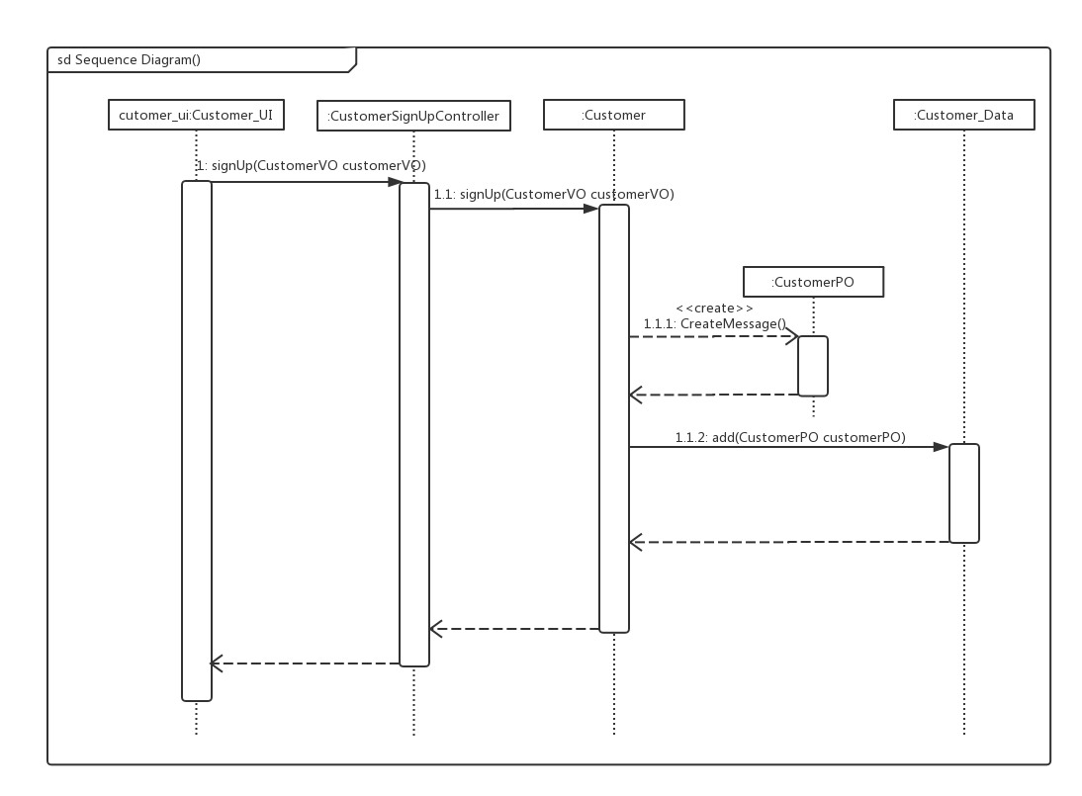

图4.2.8 客户注册的顺序图

图4.2.9表明了酒店管理系统中，当客户维护个人信息时，客户逻辑处理的相关对象之间的协作。

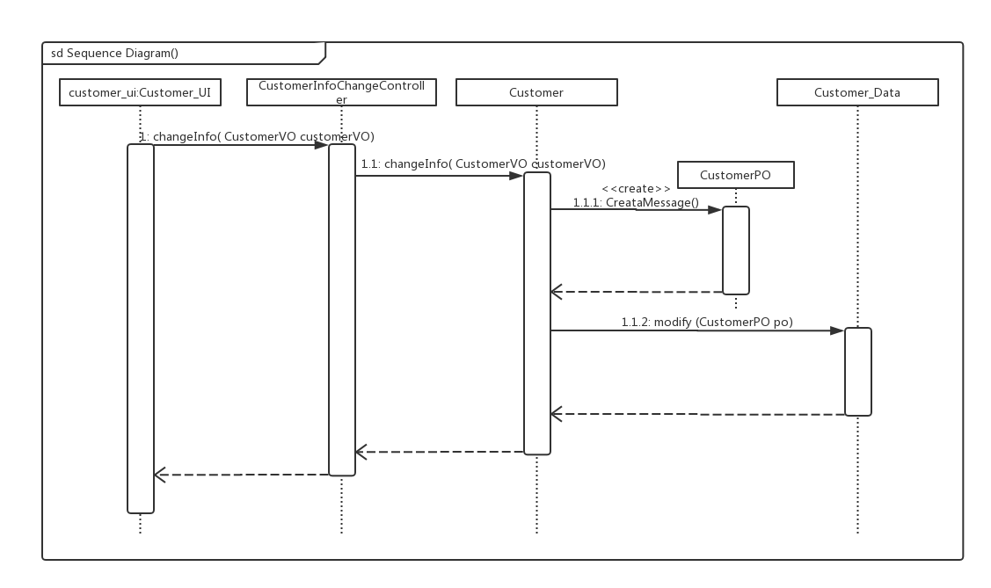

图4.2.9 客户维护个人信息的顺序图

如图4.2.10示的状态图描述了Customer对象的生存期间的状态序列、引起转移的事件，以及因状态转移而伴随的动作。随着signUp方法被UI调用，Customer进入signUp状态。随着getSingle方法被UI调用，Customer进入find状态，随着getAll方法被UI调用，Customer进入getAll状态，随着changeInfo、changePassword方法被UI调用，Customer进入modify状态等。

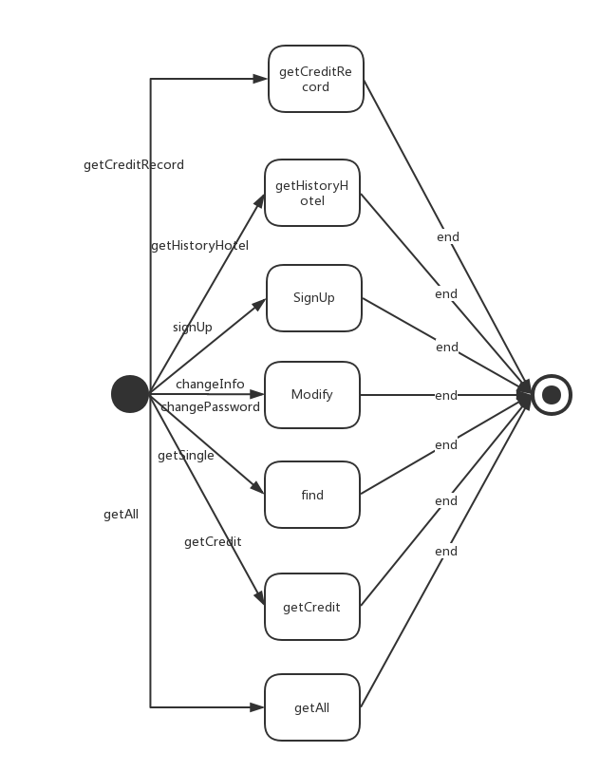

图4.2.10 Customer对象状态图

### （5）Customer_bl模块的设计原理

利用委托式控制风格，每个界面需要访问的业务逻辑由各自的控制器委托给不同的领域对象。

## 4.3 Clerk_bl模块

### （1）模块概述

Clerk_bl模块承担的需求参见需求规格说明文档功能需求及相关非功能需求。Clerk_bl模块的职责及接口参见软件体系结构描述文档。

### （2）整体结构

根据体系结构的设计，采用分层风格，将系统分为展示层，业务逻辑层，数据层。每一层之间为了灵活性，添加了接口，以实现针对接口编程，隔离数据传输的职责，降低层与层之间耦合，添加了Clerk_blservice、Clerk_data_service两个接口。为了隔离业务逻辑职责和逻辑控制职责，我们添加了ClerkController，这样ClerkController 将会将用户管理相关的业务逻辑职责和逻辑控制委托给Clerk_bl 对象。

Clerk_bl模块的设计如图4.2.1所示。



图4.3.1 Clerk_bl模块各个类的设计

Clerk_bl模块各个类的职责如表4.3.2所示。

表4.3.2 Clerk_bl模块各个类的职责

|  |  |
| --- | --- |
| 类 | 职责 |
| ClerkInfoChangeController | 负责实处理酒店工作人员维护个人信息的功能 |
| ClerkUtil | 负责批量处理酒店工作人员 |
| Clerk | 负责处理有关酒店工作人员的功能 |

### （3）模块内部类的接口规范

ClerkInfoChangeController的接口规范如表4.3.3所示。

表4.3.3 ClerkInfoChangeController的接口规范

|  |  |  |  |
| --- | --- | --- | --- |
| 提供的服务（供接口） | | | |
| ClerkInfoChangeController.changePassword | 语法 | | public ResultMessage changePassword(String ID, String oldPw, String newPw1. String newPw2) |
| 前置条件 | | 已创建一个Clerk领域对象，且酒店工作人员已登录 |
| 后置条件 | | 调用Clerk领域对象的changePassword方法 |
| ClerkInfoChangeController.changeInfo | 语法 | | public ResultMessage changeInfo(ClerkVO clerkVO) |
| 前置条件 | | 已创建一个Clerk领域对象，且酒店工作人员已登录，修改的信息格式符合规范 |
| 后置条件 | | 调用Clerk领域对象的changeInfo方法 |
| 需要的服务（需接口） | | | |
| 服务名 | | 服务 | |
| Clerk.changeInfo | | 酒店工作人员维护个人信息 | |
| Clerk.changePassword | | 酒店工作人员修改密码 | |

ClerkUtil的接口规范如表4.3.4所示。

表4.3.4 ClerkUtil的接口规范

|  |  |  |  |
| --- | --- | --- | --- |
| 提供的服务（供接口） | | | |
| ClerkUtil.getSingle | | 语法 | public ClerkVO getSingle(String ID) |
| 前置条件 | 发起根据ID查找单个用户 |
| 后置条件 | 返回该ID的Clerk信息 |
| ClerkUtil.getByName | | 语法 | public List<ClerkVO> getByName(String name) |
| 前置条件 | 发起根据姓名查找单个用户 |
| 后置条件 | 返回该name的Clerk信息 |
| ClerkUtil.getAll | | 语法 | public List<ClerkVO> getAll() |
| 前置条件 | 发起查找所有酒店工作人员 |
| 后置条件 | 返回所有的Clerk 信息 |
| 需要的服务（需接口） | | | |
| 服务名 | 服务 | | |
| Clerk_Data_Service.findByClerkID (String ID) | 根据ID查找工作人员 | | |
| Clerk_Data_Service.findByClerk (String name) | 根据姓名查找工作人员 | | |
| Clerk_Data_Service.find () | 返回所有工作人员 | | |

Clerk的接口规范如表4.3.5所示。

表4.3.5 Clerk的接口规范

|  |  |  |  |
| --- | --- | --- | --- |
| 提供的服务（供接口） | | | |
| Clerk.changeInfo | | 语法 | public ResultMessage changeInfo(ClerkVO clerkVO); |
| 前置条件 | 发起酒店工作人员维护个人信息 |
| 后置条件 | 返回修改是否成功的结果 |
| Clerk.changePassword | | 语法 | public ResultMessage changePassword(String ID, String oldPW, String newPW1. String newPW2); |
| 前置条件 | 发起酒店工作人员修改密码 |
| 后置条件 | 更改酒店工作人員密碼 |
| Clerk.addClerk | | 语法 | pulic ResultMessage addClerk(ClerkVO clerkVO) |
| 前置条件 | 发起增加一个酒店工作人员 |
| 后置条件 | 返回添加工作人员的操作结果 |
| Clerk.deleteClerk | | 语法 | public ResultMessage deleteClerk(ClerkVO clerkVO) |
| 前置条件 | 发起删除某个工作人员 |
| 后置条件 | 返回删除工作人员的操作结果 |
| 需要的服务（需接口） | | | |
| 服务名 | 服务 | | |
| Clerk_Data_Service.modify(ClerkPO po) | 修改单一持久化对象 | | |
| Clerk_Data_Service.add (ClerkPO clerkPO) | 新增单一持久化对象 | | |
| Clerk_Data_Service.delete(ClerkPO clerkPO) | 删除对应工作人员 | | |

### （4）Clerk_bl模块的动态模型

图4.3.6表明了酒店管理系统中，酒店工作人员修改密码时，酒店工作人员逻辑处理的相关对象之间的协作。

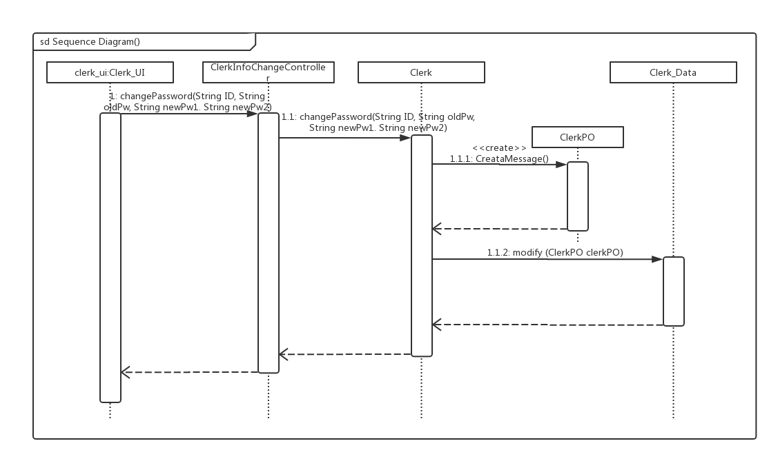

图4.3.6 酒店工作人员修改密码的顺序图

如图4.3.7所示的状态图描述了Clerk对象的生存期间的状态序列、引起转移的事件，以及因状态转移而伴随的动作。随着getSingleByID、getSingleByName方法被ui调用，Clerk进入find状态，随着getAll方法被UI调用，Clerk进入getAll状态，随着changeInfo、changePassword方法被UI调用，Clerk进入modify状态。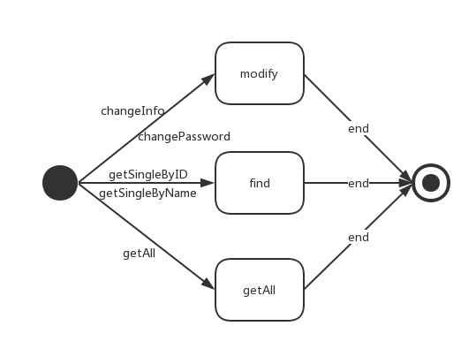

图4.3.7 Clerk对象状态图

### （5）Clerk_bl模块的设计原理

利用委托式控制风格，每个界面需要访问的业务逻辑由各自的控制器委托给不同的领域对象。

## 4.4 Order_bl模块

### （1）模块概述

Order_bl模块承担的需求参见需求规格说明文档功能需求及相关非功能需求。

Order_bl模块的职责及接口参见软件体系结构描述文档。

### （2）整体结构

根据体系结构的设计，采用分层风格，将系统分为展示层，业务逻辑层，数据层。每一层之间为了灵活性，添加了接口，以实现针对接口编程，隔离数据传输的职责，降低层与层之间耦合，添加了Order_blservice、Order_data_service,OrderUtil_blservice两个接口。为了隔离业务逻辑职责和逻辑控制职责，我们添加了CreateOrderOnlineController,CreateOrderOfflineController，ProcessOrderController,CheckInController,CheckOutController,这样CreateOrderOnlineController将会将线上创建订单相关的业务逻辑职责和逻辑控制委托给Order_bl 对象，CreateOrderOfflineController将会将线下创建订单相关的业务逻辑职责和逻辑控制委托给Order_bl 对象，ProcessOrderController将会将处理订单相关的业务逻辑职责和逻辑控制委托给Order_bl 对象，CheckInController将会将用户入住的业务逻辑职责和逻辑控制委托给Order_bl 对象，CheckOutController将会将用户退房相关的业务逻辑职责和逻辑控制委托给Order_bl 对象

Order_bl模块的设计如图4.4.1所示。

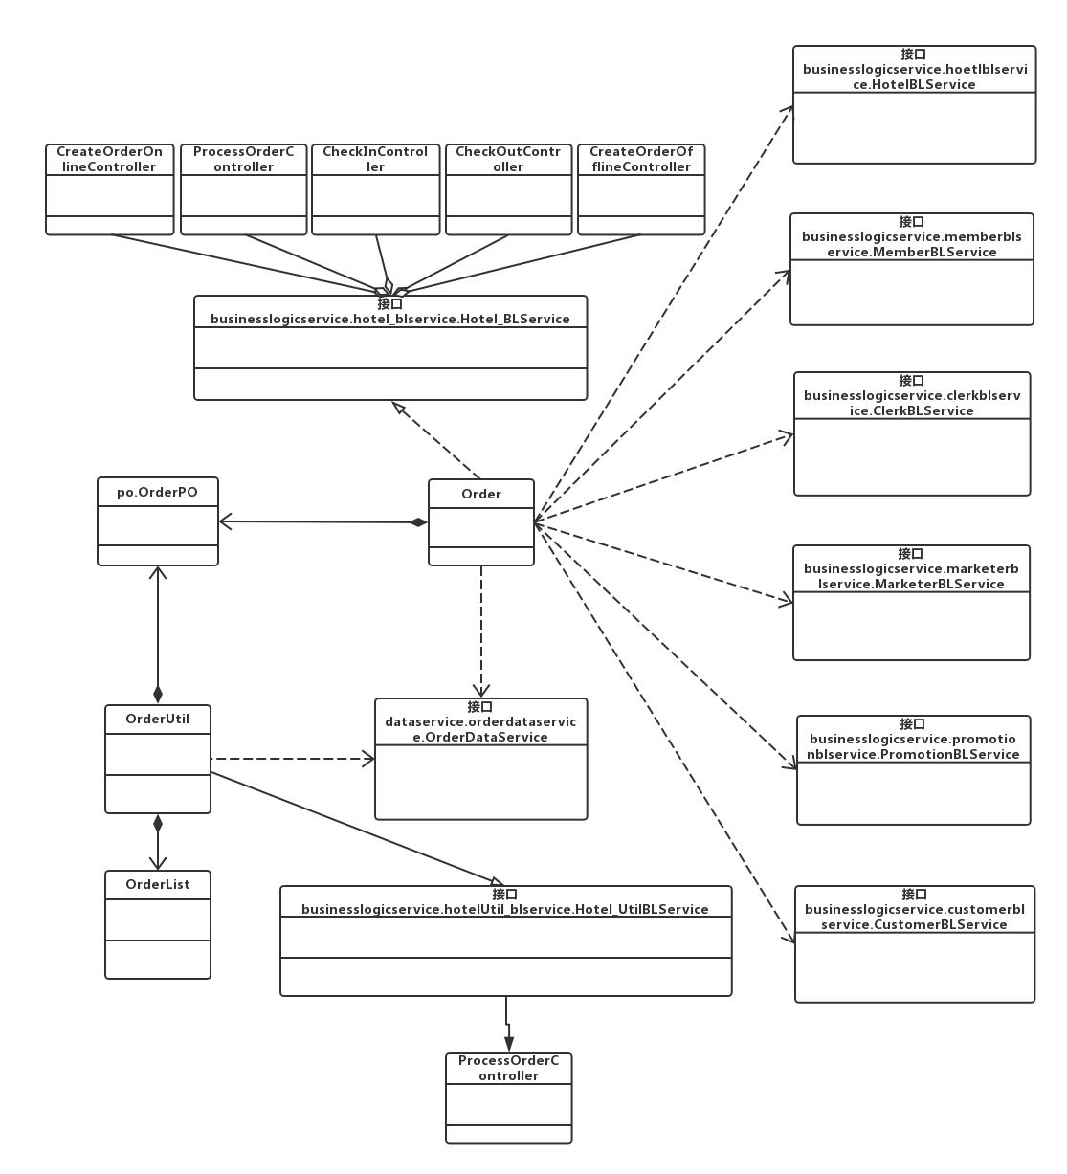

Order模块各个类的职责如表4.4.2所示。

表4.4.2 Order模块各个类的职责

|  |  |
| --- | --- |
| 模块 | 职责 |
| Order | 订单的领域模型对象，负责处理订单方面的功能 |
| CreateOrderOnlineController | 线上创建订单的控制器，负责调用创建订单方法 |
| ProcessOrderController | 处理订单的控制器，负责调用创建订单方法 |
| CreateOrderOfflineController. | 线下创建订单的控制器，负责调用创建订单方法 |
| CheckInController | 用户入住的控制器，负责调用执行订单方法 |
| CheckOutController | 用户退房的控制器，负责调用结束订单方法 |
| OrderUtil | 负责得到、搜索订单，以及订单的排序方法 |

### （3）模块内部类的接口规范

CreateOrderOnlineController的接口规范如表4.4.3所示。

表4.4.3 CreateOrderOnlineController的接口规范

|  |  |  |
| --- | --- | --- |
| 提供的服务（供接口） | | |
| CreateOrderOnlineController.createOrder | 语法 | public ResultMessage createOrder(OrderVO orderVO) |
| 前置条件 | 已有一个Order邻域对象，并且输入的订单信息正确 |
| 后置条件 | 调用Order邻域对象的createOrder()方法，调用Customer邻域对象的getCredit()方法，调用Hotel邻域对象的changeReservedRoom()方法, 调用HotelUtil邻域对象的getDailyRommInfo(),getRoo m方法, 调用Promotion邻域对象的getAll()方法，调用Hotel领域对象的addToListOfHotelReservedByCustomer方法 |
| 需要的服务（供接口） | | |
| Order.createOrder | 新建订单 | |
| Customer.getCredit | 获取用户信用值 | |
| Hotel.changeReservedRoom | 更改预定过的房间数量 | |
| HotelUtil.getDailyRoomInfo | 获取酒店当日房间信息 | |
| HotelUtil.getRoom | 获取酒店房间信息 | |
| Promotion.getAll | 获取所有促销策略 | |
| Hotel. addToListOfHotelReservedByCustomer | 将酒店添加至客户的已预订列表 | |

ProcessOrderController的接口规范如表4.4.4所示。

表4.4.4 ProcessOrderController的接口规范

|  |  |  |
| --- | --- | --- |
| 提供的服务（供接口） | | |
| ProcessOrderController.cancelOrder | 语法 | public ResultMessage cancelOrder(OrderVO orderVO) |
| 前置条件 | 已有一个Order邻域对象，并且订单状态为未执行 |
| 后置条件 | 调用Order邻域对象的cancelOrder()方法，调用Customer邻域对象的addCredit()方法，调用Hotel邻域对象的changeAvailableRoom(),changeReservedRoom()方法 |
| ProcessOrderController.setAbnormal | 语法 | public ResultMessage setAbnormal(OrderVO orderVO) |
| 前置条件 | 已有一个Order邻域对象，用户未按时入住 |
| 后置条件 | 调用Order邻域对象的setAbnormal()方法，调用Customer邻域对象的addCredit()方法, 调用Hotel邻域对象的changeAvailableRoom(),changeReservedRoom()方法 |
| ProcessOrderController.renewOrder | 语法 | public ResultMessage renewOrder(OrderVO orderVO) |
| 前置条件 | 已有一个Order邻域对象，订单状态为异常，用户已申诉 |
| 后置条件 | 调用Order邻域对象的renewOrder()方法，调用Customer邻域对象的addCredit()方法 |
| ProcessOrderController. getOrderByStatus | 语法 | public List<OrderVO> getOrderByStatus(OrderSatus status) |
| 前置条件 | 已创建一个OrderUtil对象 |
| 后置条件 | 调用OrderUtil对象的searchOrderByStatus方法 |
| ProcessOrderController. getOrderByCustomerName | 语法 | public List<OrderVO> getOrderByCustomerName (String customerName) |
| 前置条件 | 已创建一个OrderUtil对象 |
| 后置条件 | 调用OrderUtil对象的searchOrderByCustomerName方法 |
| ProcessOrderController. getOrderByHotelID | 语法 | public List<OrderVO> getOrderByHotelName(String hotelID) |
| 前置条件 | 已创建一个OrderUtil对象 |
| 后置条件 | 调用Order_Util对象的searchOrderByHotelID方法 |
| 需要的服务（供接口） | | |
| Order.cancelOrder | 取消订单 | |
| Order.setAbnormal | 设为异常订单 | |
| Order.renewOrder | 恢复异常订单 | |
| Order.changeStatus | 更改订单状态 | |
| OrderUtil.getOrderByStatus | 按订单状态查找订单 | |
| OrderUtil.getOrderByCustomerName | 按客户名称查找订单 | |
| OrderUtil.getOrderByHotelID | 按酒店ID查找订单 | |
| Customer.addCreditRecord | 增加用户信用记录 | |
| Hotel.changeReservedRoom | 更改预定过的房间数量 | |
| Hotel.changeAvailableRoom | 更改空闲房间数量 | |

CheckInController的接口规范如表4.4.5所示。

表4.4.5 CheckInController的接口规范

|  |  |  |
| --- | --- | --- |
| 提供的服务（供接口） | | |
| CheckInController.executeOrder | 语法 | public ResultMessage executeOrder(OrderVO orderVO) |
| 前置条件 | 已有一个Order邻域对象，用户已入住，并且订单信息输入正确 |
| 后置条件 | 调用Order邻域对象的executeOrder()方法, 调用Hotel邻域对象的changeOccupiedroom()方法, 调用Customer邻域对象的addCredit()方法 |
| 需要的服务（供接口） | | |
| Order.executeOrder | 执行订单 | |
| Hotel.changeOccupiedRoom | 更改已入住的房间数量 | |
| Customer.addCreditRecord | 增加用户信用记录 | |

CheckOutController的接口规范如表4.4.6所示。

表4.4.6 CheckOutController的接口规范

|  |  |  |
| --- | --- | --- |
| 提供的服务（供接口） | | |
| CheckOutController.endOrder | 语法 | public ResultMessage endOrder(OrderVO orderVO) |
| 前置条件 | 已有一个Order邻域对象，用户已退房，并且订单信息输入正确 |
| 后置条件 | 调用Order邻域对象的endOrder()方法，调用Hotel邻域对象的changeOccupiedRoom(),changeReservedRoom()方法 |
| 需要的服务（供接口） | | |
| Order.endOrder | 结束订单 | |
| Hotel.changeOccupiedRoom | 更改已入住的房间数量 | |
| Hotel.changeReservedRoom | 更改预定过的房间数量 | |
| Hotel.changeAvailableRoom | 更改空闲房间数量 | |

CreateOrderOfflineController的接口规范如表4.4.7所示。

表4.4.7 CreateOrderOfflineController的接口规范

|  |  |  |
| --- | --- | --- |
| 提供的服务（供接口） | | |
| CreateOrderOfflineController.createOrder | 语法 | public ResultMessage createOrder(OrderVO orderVO) |
| 前置条件 | 已有一个Order邻域对象，并且输入的订单信息正确 |
| 后置条件 | 调用Order邻域对象的createOrder()方法，调用HotelUtil邻域对象的getDailyRommInfo(),getRoo m方法，调用Hotel邻域对象的changeOccupiedRoom(),changeAvailableRoom()方法 |
| 需要的服务（供接口） | | |
| Order.createOrder | 新建订单 | |
| HotelUtil.getDailyRoomInfo | 获取酒店当日房间信息 | |
| HotelUtil.getRoom | 获取酒店房间信息 | |
| Hotel.changeOccupiedRoom | 更改已入住的房间数量 | |
| Hotel.changeAvailableRoom | 更改空闲房间数量 | |

OrderUtil的接口规范如表4.4.8所示。

表4.4.8 OrderUtil的接口规范

|  |  |  |
| --- | --- | --- |
| 提供的服务（供接口） | | |
| OrderUtil.getOrder | 语法 | public OrderVO getSingle(String ID) |
| 前置条件 | 无 |
| 后置条件 | 根据订单号获取该订单 |
| OrderUtil.getOrdersByCustomerID | 语法 | public List<OrderVO> getOrdersByCustomerID (String customerID) |
| 前置条件 | 无 |
| 后置条件 | 用户ID存在，返回该用户的订单 |
| OrderUtil.getOrdersByCustomerName | 语法 | public List<OrderVO> get getOrdersByCustomerID (String customerName) |
| 前置条件 | 无 |
| 后置条件 | 用户名字存在，返回该用户的订单 |
| OrderUtil.getOrdersByHotelID | 语法 | public List<OrderVO> getOrdersByHotelID (String customerID) |
| 前置条件 | 无 |
| 后置条件 | 酒店ID存在，返回该用户的订单 |
| OrderUtil.sortByTime | 语法 | public List<OrderVO> sortByTime(List<OrderVO>) |
| 前置条件 | 订单对象列表存在 |
| 后置条件 | 返回排序后的订单列表 |
| OrderUtil.getOrderByStatus | 语法 | public List<OrderVO> getOrderByStatus(OrderSatus status) |
| 前置条件 | 无 |
| 后置条件 | 输入的酒店状态符合规范，返回订单列表 |
| 提供的服务（供接口） | | |
| Order_Data_Service.find(String CustomerName) | 按照用户名字查找订单 | |
| Order_Data_Service.findByHotelID (String HotelID) | 按照酒店ID查找订单 | |
| Order_Data_Service.findByOrderStatus(OrderStatus status) | 按照订单状态查找订单 | |
| Order_Data_Service.findCustomerIDAndOrderStatus(String customerID, OrderStatus status) | 按照用户ID及订单状态查找订单 | |
| Order_Data_Service.find | 获得所有订单 | |

Order的接口规范如表4.4.9所示。

表4.4.9 Order的接口规范

|  |  |  |
| --- | --- | --- |
| 提供的服务（供接口） | | |
| Order.createOrder | 语法 | public ResultMessage createOrder(OrderVO orderVO) |
| 前置条件 | 启动一个订单回合 |
| 后置条件 | 在一个订单回合中，创建订单 |
| Order.cancelOrder | 语法 | public ResultMessage cancelOrder(OrderVO orderVO) |
| 前置条件 | 订单处于未执行状态 |
| 后置条件 | 撤销订单 |
| Order.executeOrder | 语法 | public ResultMessage executeOrder(OrderVO orderVO) |
| 前置条件 | 用户按时入住 |
| 后置条件 | 由酒店工作人员执行订单，更新订单信息 |
| Order.endOrder | 语法 | public ResultMessage endOrder(OrderVO orderVO) |
| 前置条件 | 用户退房，订单处于已执行状态 |
| 后置条件 | 由酒店工作人员结束订单，更新订单信息 |
| Order.setAbnormal | 语法 | public void setAbnormal(OrderVO orderVO) |
| 前置条件 | 用户超过最晚入住时间未入住 |
| 后置条件 | 自动设为异常订单 |
| Order.renewOrder | 语法 | public void renewOrder(OrderVO orderVO) |
| 前置条件 | 用户的订单为异常状态，申诉成功 |
| 后置条件 | 由网站营销人员恢复异常订单，改为已撤销状态 |
| Order.changeStatus | 语法 | public void changeStatus (OrderVO orderVO) |
| 前置条件 | 启动一个订单回合 |
| 后置条件 | 在一个订单回合中，更改订单状态 |
| 需要的服务（需接口） | | |
| 服务名 | 服务 | |
| Order_Data_Service.add(OrderPo po) | 新增单一持久化对象 | |
| Order_Data_Service.changeStatus（OrderPO po, OrderCondition condition） | 更改订单状态 | |
| Order_Data_Service.getStatus(OrderPO po) | 获取订单状态 | |
| Order_Data_Service.Update(OrderPO po) | 更新订单信息 | |
| Order_Data_Service.find(String CustomerName) | 按照用户名字查找订单 | |
| Order_Data_Service.findByHotelID (String HotelID) | 按照酒店ID查找订单 | |
| Order_Data_Service.findByOrderStatus(OrderStatus status) | 按照订单状态查找订单 | |

### （4）Order_bl模块的动态模型

图4.4.10表明了酒店管理系统中，创建订单时，相关对象之间的协作。

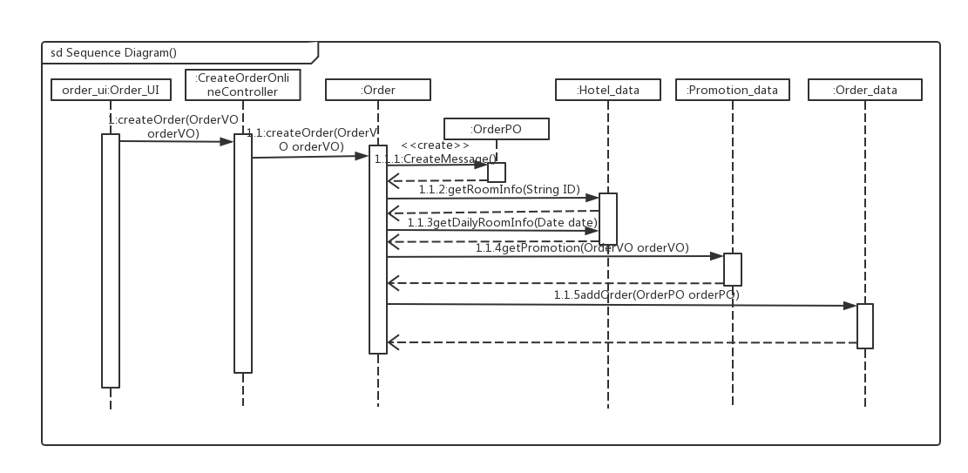

图4.4.10 创建订单的顺序图

图4.4.11表明了酒店管理系统中，撤销订单时，相关对象之间的协作。

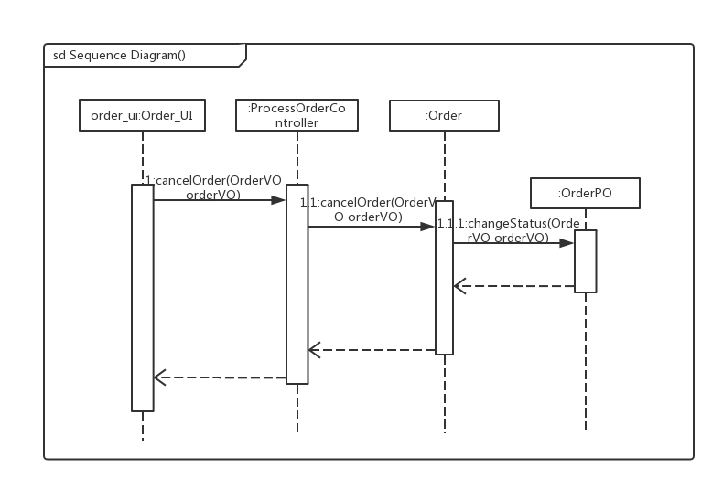

图4.4.11 撤销订单的顺序图

图4.4.12表明了酒店管理系统中，执行订单时，相关对象之间的协作。

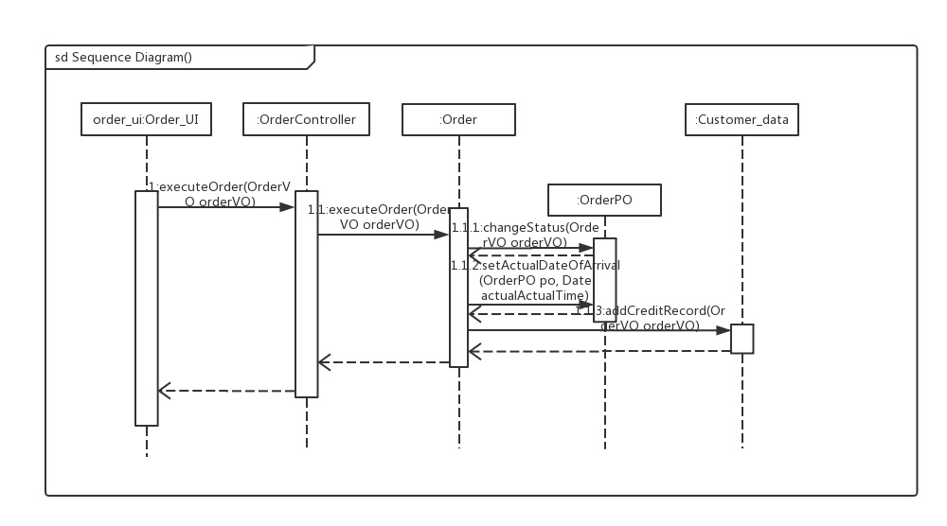

图4.4.12 执行订单的顺序图

图4.4.13表明了酒店管理系统中，设为异常订单时，相关对象之间的协作

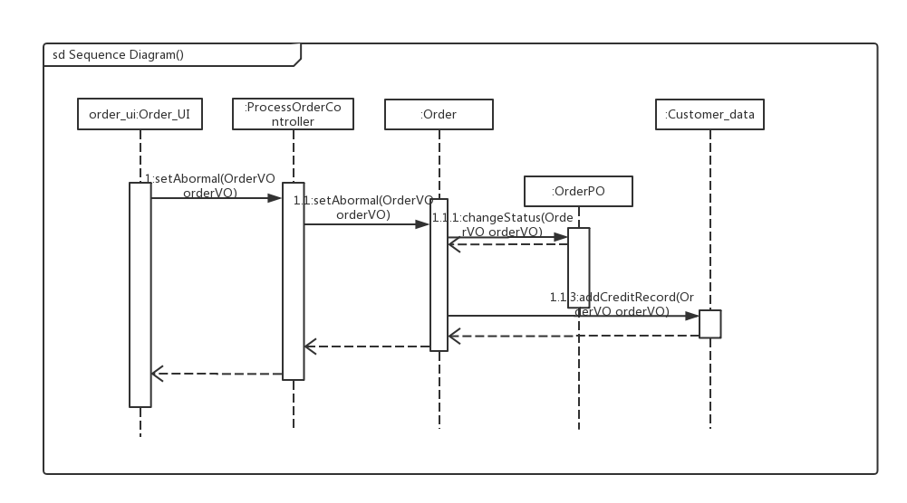

图4.4.13 设为异常订单的顺序图

如图4.4.14所示的状态图描述了Order对象的生存期间的状态序列、引起转移的事件，以及因状态转移而伴随的动作。随着createOrder方法被ui调用，Order进入unexecuted状态，随着executeOrder方法被UI调用，Order进入executed状态，随着endOrder方法被UI调用，Order进入finished状态。

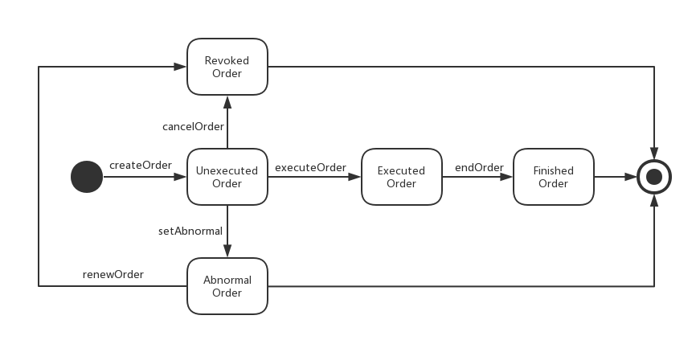

图4.4.14订单模块的状态图

### （5）Order_bl模块的设计原理

利用委托式控制风格，每个界面需要访问的业务逻辑由各自的控制器委托给不同的领域对象。

## 4.5 Member_bl模块

### （1）模块概述

Member_bl模块承担的需求参见需求规格说明文档功能需求及相关非功能需求。Member_bl模块的职责及接口参见软件体系结构描述文档。

### （2）整体结构

根据体系结构的设计，采用分层风格，将系统分为展示层，业务逻辑层，数据层。每一层之间为了灵活性，添加了接口，以实现针对接口编程，隔离数据传输的职责，降低层与层之间耦合，添加了Member_blservice、Member_data_service,MemberLevel_blservice两个接口。为了隔离业务逻辑职责和逻辑控制职责，我们添加了MemberRegisterController,EditMemberLevelController，这样MemberRegisterController 将会将注册会员的业务逻辑职责和逻辑控制委托给Member_bl 对象，这样EditMemberLevelController 将会将会员等级制度的业务逻辑职责和逻辑控制委托给Member_bl 对象

Member_bl模块的设计如图4.5.1所示。

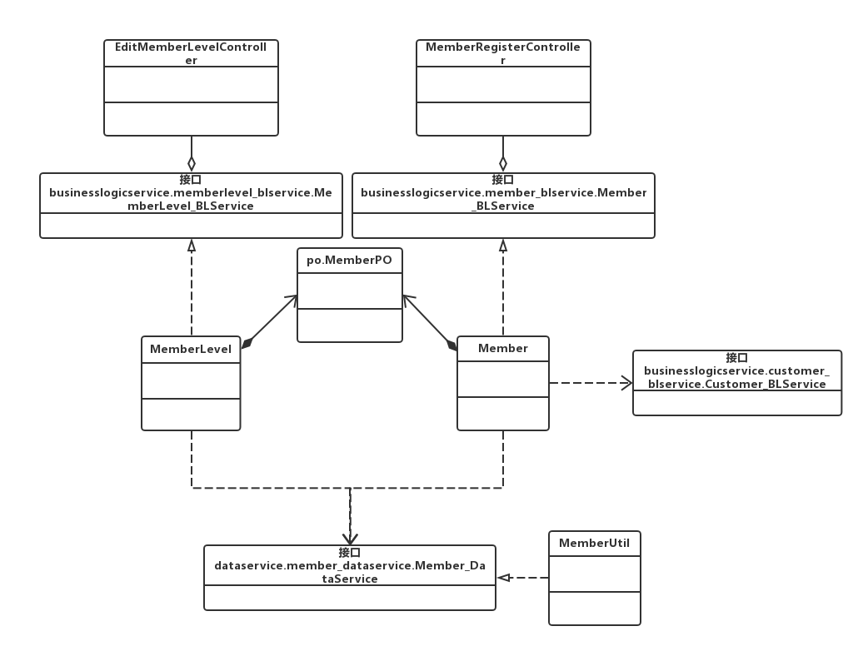

Member模块各个类的职责如表4.5.2所示。

表4.5.2 Order模块各个类的职责

|  |  |
| --- | --- |
| 模块 | 职责 |
| Member | 会员的领域模型对象，负责处理会员方面的功能 |
| MemberRegisterController | 负责实现对于会员注册界面所需的方法 |
| MemberLevel | 会员等级的领域模型对象，负责处理会员等级制度方面的功能 |
| EditMemberLevelController | 负责实现对于会员等级制度界面所需的方法 |
| MemberUtil | 负责获取会员信息 |

### （3）模块内部类的接口规范

MemberRegisterController的接口规范如表4.5.3所示。

表4.5.3 MemberRegisterController的接口规范

|  |  |  |
| --- | --- | --- |
| 提供的服务（供接口） | | |
| MemberController.signUp | 语法 | public ResultMessage signUp(MemberVO memberVO, CustomerVO customerVO) |
| 前置条件 | 已有一个Member邻域对象，输入会员信息正确 |
| 后置条件 | 调用Member邻域对象的signUp（）方法，调用Customer邻域对象的getCredit（）方法 |
| 需要的服务（需接口） | | |
| 服务名 | 服务 | |
| Member.signUp | 注册会员 | |
| Customer.getCredit | 获取用户信用值 | |

Member的接口规范如表4.5.4所示。

表4.5.4 Member的接口规范

|  |  |  |
| --- | --- | --- |
| 提供的服务（供接口） | | |
| Member.signUp | 语法 | public ResultMessage signUp(MemberVO memberVO, CustomerVO customerVO) |
| 前置条件 | 用户信用值足以注册会员 |
| 后置条件 | 已输入会员信息 |
| 需要的服务（需接口） | | |
| 服务名 | 服务 | |
| Member_Data_Service.add | 新增单一持久化对象 | |

ProcessMemberController的接口规范如表4.5.5所示。

表4.5.5 ProcessMemberController的接口规范

|  |  |  |  |  |
| --- | --- | --- | --- | --- |
| 提供的服务（供接口） | | | | |
| ProcessMemberController.upGrade | | 语法 | public void upGrade(MemberVO memberVO, CustomerVO customerVO) | |
| 前置条件 | 已有一个Member邻域对象，信用值足够升级 | |
| 后置条件 | 调用Member邻域对象的upGrade（）方法 | |
| ProcessMemberController.deGrade | | 语法 | public void deGrade(MemberVO memberVO, CustomerVO customerVO) | |
| 前置条件 | 已有一个Member邻域对象，信用值不够当前等级 | |
| 后置条件 | 调用Member邻域对象的deGrade（）方法 | |
| 需要的服务（需接口） | | | | |
| 服务名 | | 服务 | | |
| Member.upGrade | 会员等级上升 | | |
| Member.deGrade | 会员等级下降 | | |
| Customer.getCredit | 获取用户信用值 | | |

EditMemberLevelController的接口规范如表4.5.6所示。

表4.5.6 EditMemberLevelController的接口规范

|  |  |  |
| --- | --- | --- |
| 提供的服务（供接口） | | |
| MemberLevelController.addMemberLevel | 语法 | public ResultMessage addMemberLevel(MemberLevelVO memberLevelVO) |
| 前置条件 | 已创建一个memberlevel领域对象，并且输入符合输入规则 |
| 后置条件 | 调用MemberLevel领域对象的addMemberLevel方法 |
| MemberLevelController.modifyMemberLevel | 语法 | public ResultMessage modifyMemberLevel(MemberLevelVO memberLevelVO) |
| 前置条件 | 已创建一个memberlevel领域对象，并且输入符合输入规则 |
| 后置条件 | 调用MemberLevel领域对象的modifyMemberLevel方法 |
| 需要的服务（需接口） | | |
| 服务名 | 服务 | |
| MemberLevel.addMemberLevel | 添加会员等级制度 | |
| MemberLevel.modifyMemberLevel | 修改会员等级制度 | |

MemberLevel的接口规范如表4.5.7所示。

表4.5.7 MemberLevel的接口规范

|  |  |  |
| --- | --- | --- |
| 提供的服务（供接口） | | |
| MemberLevel.addMemberLevel | 语法 | public ResultMessage addMemberLevel(MemberLevelVO memberLevelVO) |
| 前置条件 | 无 |
| 后置条件 | 填写会员等级制度信息完整 |
| MemberLevel.modifyMemberLevel | 语法 | public ResultMessage modifyMemberLevel(MemberLevelVO memberLevelVO) |
| 前置条件 | 无 |
| 后置条件 | 填写会员等级制度信息完整 |
| 需要的服务（需接口） | | |
| 服务名 | 服务 | |
| Member_Data_Service.addMemberLevel(MemberLevelPO po) | 添加会员等级制度 | |
| Member_Data_Service.modifyMemberLevel(MemberLevelPO po) | 修改会员等级制度 | |

MemberUtil的接口规范如表4.5.7所示。

表4.5.7 MemberUtil的接口规范

|  |  |  |
| --- | --- | --- |
| 提供的服务（供接口） | | |
| MemberUtil.getSingle | 语法 | public MemberVO getSingle (String ID) |
| 前置条件 | 无 |
| 后置条件 | 根据用户ID获取会员信息 |
| 需要的服务（需接口） | | |
| 服务名 | 服务 | |
| Member_Data_Service.find(String ID) | 获取会员信息 | |

### （4）Member_bl模块的动态模型

图4.5.8表明了酒店管理系统中，注册会员时，相关对象之间的协作。

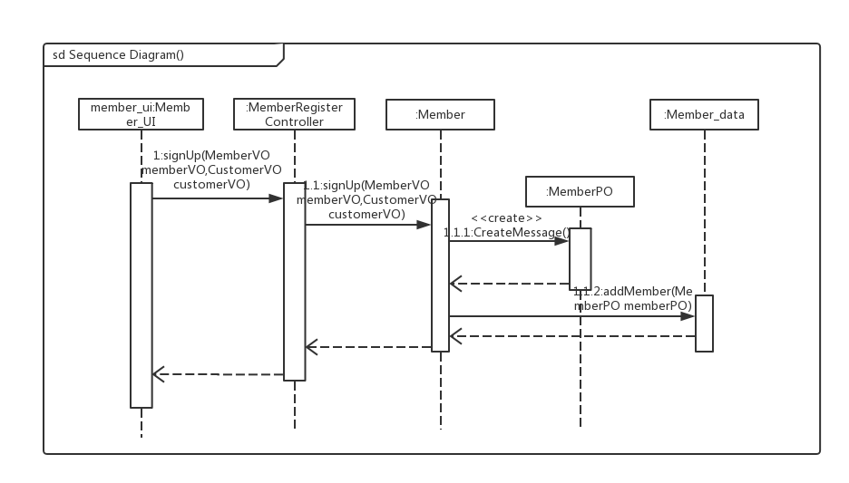

图4.5.8 注册会员的顺序图

如图4.5.9所示的状态图描述了Member对象的生存期间的状态序列、引起转移的事件，以及因状态转移而伴随的动作。随着signUp方法被UI调用

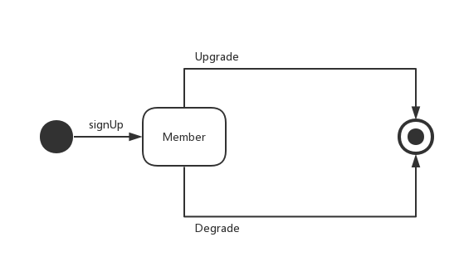

图4.5.9 会员模块的状态图

## 4.6 Hotel_bl模块

### （1）模块概述

Hotel_bl模块承担的需求参见需求规格说明文档功能需求及相关非功能需求。

Hotel_bl模块的职责及接口参见软件体系结构描述文档表5.3.2-6。

### （2）整体结构

根据体系结构设计采用分层风格，将系统分为展示层，业务逻辑层，数据层。每一层之间为了灵活性，添加了接口，以实现针对接口编程，隔离数据传输的职责，降低层与层之间耦合，添加了businesslogicservice.hotelblservice.HotelBLService, dataservice.hoteldataservice.HotelDataService两个接口。为了隔离业务逻辑职责和逻辑控制职责，我们添加了HotelController、CommentHotelController、InputRoomController，这样HotelController 将会将浏览酒店信息相关的业务逻辑职责和逻辑控制委托给Hotel_bl 对象，CommentHotelController 将会将评价酒店相关的业务逻辑职责和逻辑控制委托给Hotel_bl 对象，InputRoomController 将会将录入可用客房相关的业务逻辑职责和逻辑控制委托给Hotel_bl 对象。HotelPO、CommentPO、RoomPO和DailyRoomInfoPO是做为管理信息的持久化对象被添加到设计模型中的。RoomList和RoomLineItem的添加是RoomPO的容器类。Room保有酒店的房间信息，RoomList封装了RoomLineItem的数据集合的数据结构的秘密。DailyRoomInfoList和DailyRoomInfoLineItem的添加是DailyRoomInfoPO的容器类。DailyRoomInfo保有酒店每天房间的实时状态数据，DailyRoomInfoList封装了DailyRoomInfo的数据集合的数据结构的秘密。CoomentList和CommentLineItem的添加是CommentPO的容器类。Comment保有酒店的评价，CoomentList封装了Comment的数据集合的数据结构的秘密。

Hotel_bl模块的设计如4.6.1所示。



图4.6.1 Hotel_bl模块各个类的设计

Hotel_bl模块各个类的职责如表4.6.2所示。

表4.6.2 Hotel_bl模块各个类的职责

|  |  |
| --- | --- |
| 模块 | 职责 |
| Hotel | 酒店的领域模型对象，负责酒店方面的功能 |
| HotelUtil | 负责批量处理酒店方面的功能 |
| HotelInfoController | 负责实现对于浏览酒店信息所需的方法 |
| CommentHotelController | 负责实现对于评价酒店所需的方法 |
| InputRoomController | 负责实现对于录入可用客房所需的方法 |

### （3）模块内部类的接口规范

HotelInfoController、CommentHotelController、InputRoomController和Hotel和HotelUtil的接口规范如表4.6.3、4.6.4、4.6.5、4.6.6和4.6.7所示。

表4.6.3 HotelInfoController的接口规范

|  |  |  |
| --- | --- | --- |
| HotelInfoController.sortByPrice | 语法 | public List<HotelVO> sortByPrice(List<HotelVO> list) |
| 前置条件 | 已创建一个HotelUtil领域对象 |
| 后置条件 | 调用HotelUtil领域对象的sortByPrice 方法 |
| HotelInfoController.sortByStar | 语法 | public List<HotelVO> sortByStar(List<HotelVO> list) |
| 前置条件 | 已创建一个HotelUtil领域对象 |
| 后置条件 | 调用HotelUtil领域对象的sortByStar方法 |
| HotelInfoController.sortByScore | 语法 | public List<HotelVO> sortByScore(List<HotelVO> list) |
| 前置条件 | 已创建一个HotelUtil领域对象 |
| 后置条件 | 调用HotelUtil领域对象的sortByScore方法 |
| HotelInfoController. searchHotel | 语法 | public List<HotelVO> searchHotel (HotelVO hotelVO) |
| 前置条件 | 已创建一个HotelUtil领域对象 |
| 后置条件 | 调用HotelUtil领域对象的searchHotel方法 |
| 需要的服务（需接口） | | |
| 服务名 | 服务 | |
| HotelUtil.sortByPrice | 按价格排列酒店列表 | |
| HotelUtil.sortByStar | 按星级排列酒店列表 | |
| HotelUtil.sortByScore | 按评分排列酒店列表 | |
| HotelUtil.searchHotel | 搜索酒店 | |

表4.6.4 CommentHotelController的接口规范

|  |  |  |
| --- | --- | --- |
| 提供的服务（供接口） | | |
| CommentHotelController.addComment | 语法 | public ResultMessage addComment(CommentVO commentVO, OrderVO orderVO) |
| 前置条件 | 已创建一个Hotel领域对象，并且输入符合输入规则 |
| 后置条件 | 调用Hotel领域对象的addComment方法 |
| 需要的服务（需接口） | | |
| 服务名 | 服务 | |
| Hotel.addComment | 添加一个评论对象 | |

表4.6.5 InputRoomController的接口规范

|  |  |  |  |
| --- | --- | --- | --- |
| 提供的服务（供接口） | | | |
| InputRoomController.addRoom | 语法 | | public ResultMessage addRoom(RoomVO roomVO) |
| 前置条件 | | 已创建一个Hotel领域对象，并且输入符合输入规则 |
| 后置条件 | | 调用Hotel领域对象的addRoom方法  调用Hotel领域对象的modifyDailyRoomInfo方法 |
| 需要的服务（需接口） | | | |
| 服务名 | | 服务 | |
| Hotel.addRoom | | 加入一个房间对象 | |
| Hotel.modifyDailyRoomInfo | | 修改每日房间信息 | |

表4.6.6 Hotel的接口规范

|  |  |  |
| --- | --- | --- |
| 提供的服务（供接口） | | |
| Hotel.addRoom | 语法 | public ResultMessage addRoom(RoomVO roomVO) |
| 前置条件 | 启动一个添加房间回合 |
| 后置条件 | 在一个销售回合中，增加酒店的房间信息 |
| Hotel.modifyRoom | 语法 | public ResultMessage modifyRoom(RoomVO roomVO) |
| 前置条件 | 启动一个修改回合 |
| 后置条件 | 在一个修改回合中，修改酒店的房间信息 |
| Hotel.deleteRoom | 语法 | public ResultMessage deleteRoom (RoomVO roomVO) |
| 前置条件 | 启动一个删除回合 |
| 后置条件 | 在一个删除回合中，删除酒店的房间信息 |
| Hotel.changeAvailableRoom | 语法 | public ResultMessage changeAvailableRoom(String ID, String type, int number，DailyRoomInfoVO dailyRoomInfoVO) |
| 前置条件 | 已添加基本房间信息 |
| 后置条件 | 返回改变空闲房间结果 |
| Hotel.changeReservedRoom | 语法 | public ResultMessage changeReservedRoom(String type, int number, DailyRoomInfoVO dailyRoomInfoVO) |
| 前置条件 | 已添加基本房间信息 |
| 后置条件 | 返回变化已预订房间结果 |
| Hotel.changeOccupiedRoom | 语法 | public ResultMessage changeOccupiedRoom(String type, int number, DailyRoomInfoVO dailyRoomInfovo) |
| 前置条件 | 已添加基本房间信息 |
| 后置条件 | 返回变化已入住房间结果 |
| Hotel.addComment | 语法 | public ResultMessage addComment(CommentVO commentVO, OrderVO orderVO) |
| 前置条件 | 启动一个订单回合 |
| 后置条件 | 在一个订单回合中，增加评价信息 |
| Hotel.getDailyRoomInfo | 语法 | public ResultMessage getDailyRoomInfo (String ID ，Date Date) |
| 前置条件 | 已添加基本房间信息 |
| 后置条件 | 返回该酒店该日期的每日房间数量信息 |
| Hotel.getRoom | 语法 | public List<RoomVo> getRoom(String ID) |
| 前置条件 | 已添加基本房间信息 |
| 后置条件 | 返回酒店房间信息 |
| Hotel.addHotel | 语法 | public ResultMessage addHotel(HotelVO roomVO) |
| 前置条件 | 启动一个添加酒店回合 |
| 后置条件 | 在数据库中添加一个酒店的信息 |
| Hotel.modifyHotel | 语法 | public ResultMessage modifyHotel(HotelVO roomVO) |
| 前置条件 | 已添加该酒店 |
| 后置条件 | 在数据库中修改该酒店的信息 |
| Hotel.deleteHotel | 语法 | public ResultMessage deleteHotel(HotelVO roomVO) |
| 前置条件 | 已添加该酒店 |
| 后置条件 | 在数据库中删除该酒店的信息 |
| Hotel.addTo  ListOfHotelReservedByCustomer | 语法 | public ResultMessage addToListOfHotelReservedByCustomer(HotelPO hotelPO, CustomerPO customerPO) |
| 前置条件 | 客户预订该酒店 |
| 后置条件 | 将该酒店添加至客户的预订过的酒店列表 |
| Hotel.modifyDailyRoomInfo | 语法 | public ResultMessage modifyDailyRoomInfo (List<DailyRoomInfoPo> list) |
| 前置条件 | 已有每日房间信息 |
| 后置条件 | 修改每日房间信息 |
| 需要的服务（需接口） | | |
| 服务名 | 服务 | |
| Hotel_Data_Service.addRoomType（RoomPO po） | 新增单一持久化对象 | |
| Hotel_Data_Service.add  (HotelPO po) | 新增酒店信息 | |
| Hotel_Data_Service.modify(HotelPO po) | 修改酒店信息 | |
| Hotel_Data_Service.delete(HotelPO po) | 删除酒店信息 | |
| Hotel_Data_Service.modifyRoomType(RoomPo po) | 修改房间信息 | |
| Hotel_Data_Service.deleteRoomType(RoomPo po) | 删除房间信息 | |
| Hotel_Data_Service.setDailyRoomInfo(List<DailyRoomInfoPo>) | 设置房间信息 | |
| Hotel_Data_Service. addComment (CommentPO po) | 增加酒店评价 | |
| Hotel_Data_Service.getDailyRoomInfo（Date date） | 获取当日房间信息 | |
| Hotel_Data_Service.addToListOfHotelReservedByCustomer(HotelPO hotelPO, CustomerPO customerPO) | 将酒店添加至客户预订过的酒店列表 | |

表4.6.7 HotelUtil的接口规范

|  |  |  |
| --- | --- | --- |
| 提供的服务（供接口） | | |
| HotelUtil.getSingle | 语法 | public HotelVo getSingle(String ID) |
| 前置条件 | 已添加酒店信息 |
| 后置条件 | 返回酒店信息 |
| HotelUtil.getAll | 语法 | public List<HotelVo> getAll() |
| 前置条件 | 已添加酒店信息 |
| 后置条件 | 返回所有酒店信息 |
| HotelUtil.sortByPrice | 语法 | public List<HotelVO> sortByPrice(List<HotelVO> list) |
| 前置条件 | 已获得酒店列表 |
| 后置条件 | 将酒店按照价格排序 |
| HotelUtil.sortByStar | 语法 | public List<HotelVO> sortByStar(List<HotelVO> list) |
| 前置条件 | 已获得酒店列表 |
| 后置条件 | 将酒店按照星级排序 |
| HotelUtil.sortByScore | 语法 | public List<HotelVO> sortByScore(List<HotelVO> list) |
| 前置条件 | 已获得酒店列表 |
| 后置条件 | 将酒店按照评分排序 |
| HotelUtil.searchHotel | 语法 | public List<HotelVO> searchHotel (HotelVO hotelVO) |
| 前置条件 | 启动一个搜索酒店回合 |
| 后置条件 | 返回所有符合搜索条件的酒店 |
| HotelUtil.getByID | 语法 | public HotelVo getByID (String ID) |
| 前置条件 | 已添加酒店信息 |
| 后置条件 | 返回该酒店信息 |
| HotelUtil.getByName | 语法 | public HotelVo getByName (String name) |
| 前置条件 | 已添加酒店信息 |
| 后置条件 | 返回该酒店信息 |
| HotelUtil.getByAddress | 语法 | public HotelVo getByAddress (String address) |
| 前置条件 | 已添加酒店信息 |
| 后置条件 | 返回该酒店信息 |
| 需要的服务（需接口） | | |
| 服务名 | 服务 | |
| Hotel_Data_Service.getHotel(String id) | 获得酒店信息 | |
| Hotel_Data_Service.getAllHotel() | 获得所有酒店 | |
| Hotel_Data_Service.find(String address, String area, Date expected_date_of_arrival, Date expected_date_of_departure， int star, double score) | 查找酒店 | |

### （4）Hotel_bl模块的动态模型

图4.6.8表明了变更房间状态的顺序图



图4.6.8变更房间状态的顺序图

图4.6.9表明了添加酒店房间的顺序图



图4.6.9添加酒店房间的顺序图

图4.6.10表明了添加酒店评论的顺序图



图4.6.10添加酒店评论的顺序图

图4.6.11表明了获得房间信息的顺序图



图4.6.11获得房间信息的顺序图

图4.6.12表明了获得酒店信息的顺序图



图4.6.12获得酒店信息的顺序图

如图4.6.13所示的状态图描述了Hotel对象的生存期间的状态序列、引起转移的时间，以及因状态转移而伴随的动作。随着addComment方法被UI调用，Hotel进入Comment状态，之后通过评论添加进入CommentLineItem状态。随着addRoom方法被UI调用，Hotel进入Room状态，之后通过评论添加进入RoomLineItem状态。随着getDailyLineItem方法被UI调用，Hotel进入DailyLineItem状态，之后通过评论添加进入DailyLineItemLineItem状态。随着getSingle方法被UI调用，Hotel进入SingleRoom状态。随着getAll方法被UI调用，Hotel进入AllRoom状态。

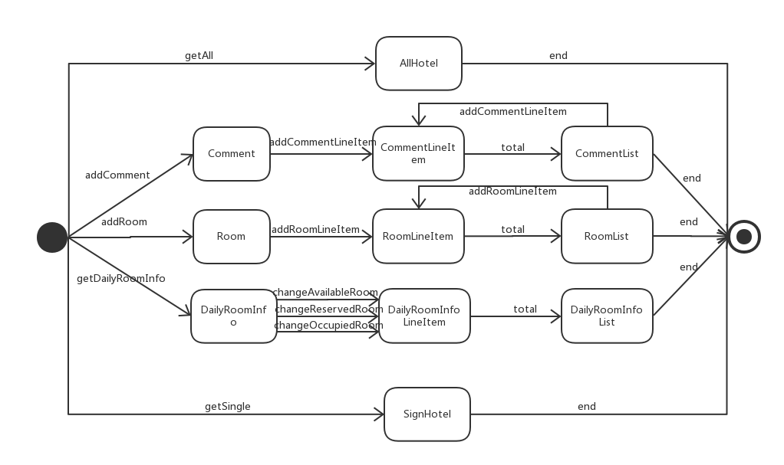

图4.6.13酒店对象状态图

### （5）Hotel_bl模块的设计原理

利用委托式控制风格，每个界面需要访问的业务逻辑由各自的控制器委托给不同的领域。

## 4.7 Promotion_bl模块

### （1）模块概述

Hotel_bl模块承担的需求参见需求规格说明文档功能需求及相关非功能需求。

Hotel_bl模块的职责及接口参见软件体系结构描述文档表5.3.2-6。

### （2）整体结构

根据体系结构设计采用分层风格，将系统分为展示层，业务逻辑层，数据层。每一层之间为了灵活性，添加了接口，以实现针对接口编程，隔离数据传输的职责，降低层与层之间耦合，添加了businesslogicservice.promotionblservice.PromotionBLService, dataservice.promotiondataservice.PromotionDataService两个接口。为了隔离业务逻辑职责和逻辑控制职责，我们添加了PromotionController，这样PromotionController 将会将用户管理相关的业务逻辑职责和逻辑控制委托给Promotion_bl 对象。PromotionPO是做为管理信息的持久化对象被添加到设计模型中的。

Promotion_bl模块的设计如图4.7.1所示。



图4.7.1 Promotion_bl模块各个类的设计

Promotion_bl模块各个类的职责如表4.7.2所示。

表4.7.2 Promotion_bl模块各个类的职责

|  |  |
| --- | --- |
| 模块 | 职责 |
| EditWebPromotionController | 负责实现对于制定网站营销策略所需的方法 |
| EditHotelPromotionController | 负责实现对于制定酒店营销策略所需的方法 |
| Promotion | 促销策略的领域模型对象，负责促销策略方面的功能 |
| PrmotionUtil | 负责对促销策略进行批量处理 |

### （3）模块内部类的接口规范

EditHotelPromotionController、EditWebPromotionController、Promotion和PrmotionUtil的接口规范如表4.7.3、4.7.4、4.7.5和4.7.6所示。

表4.7.3 EditPromotionController的接口规范

|  |  |  |
| --- | --- | --- |
| 提供的服务（供接口） | | |
| EditPromotionController.addHotelPromotion | 语法 | public ResultMessage addHotelPromotion (PromtionVO promotionVO) |
| 前置条件 | 已创建一个Promotion领域对象，并且输入符合输入规则 |
| 后置条件 | 调用Promotion领域对象的addHotelPromotion方法 |
| EditPromotionController.addWebPromotion | 语法 | public ResultMessage addWebPromotion (PromtionVO promotionVO) |
| 前置条件 | 已创建一个Promotion领域对象，并且输入符合输入规则 |
| 后置条件 | 调用Promotion领域对象的addWebPromotion方法 |
| EditPromotionController.modifyPromotion | 语法 | public ResultMessage modifyPromotion (PromtionVO promotionVO) |
| 前置条件 | 已创建一个Promotion领域对象，并且输入符合输入规则 |
| 后置条件 | 调用Promotion领域对象的modifyPromotion方法 |
| EditPromotionController.deletePromotion | 语法 | public ResultMessage deletePromotion (String promotionID) |
| 前置条件 | 已创建一个Promotion领域对象，并且输入符合输入规则 |
| 后置条件 | 调用Promotion领域对象的deletePromotion方法 |
| 需要的服务（需接口） | | |
| 服务名 | 服务 | |
| Promotion.addWebPromotion(PromtionVO promotionVO) | 添加一个网站促销策略对象 | |
| Promotion.addHotelPromotion(PromtionVO promotionVO) | 添加一个酒店促销策略对象 | |
| Promotion. modifyPromotion (PromtionVO promotionVO) | 修改促销策略 | |
| Promotion. deletePromotion (PromtionVO promotionVO) | 删除促销策略 | |

表4.7.4 Promotion的接口规范

|  |  |  |
| --- | --- | --- |
| 提供的服务（供接口） | | |
| Promotion.addHotelPromotion | 语法 | public ResultMessage addHotelPromotion(PromtionVO promotionVO) |
| 前置条件 | 启动一个促销回合 |
| 后置条件 | 在一个促销回合中，添加新的促销策略信息 |
| Promotion.addWebPromotion | 语法 | public ResultMessage addWebPromotion(PromtionVO promotionVO) |
| 前置条件 | 启动一个促销回合 |
| 后置条件 | 在一个促销回合中，添加新的促销策略信息 |
| Promotion.modifyPromotion | 语法 | public ResultMessage addWebPromotion(PromtionVO promotionVO) |
| 前置条件 | 启动一个促销回合 |
| 后置条件 | 在一个促销回合中，修改促销策略信息 |
| Promotion.deletePromotion | 语法 | public ResultMessage addWebPromotion(String promotionID) |
| 前置条件 | 已添加该促销策略 |
| 后置条件 | 删除促销策略信息 |
| 需要的服务（需接口） | | |
| 服务名 | 服务 | |
| Promotion_Data_Service.add | 新增单一持久化对象 | |
| Promotion_Data_Service.modify | 修改单一持久化对象 | |
| Promotion_Data_Service.delete | 删除单一持久化对象 | |

表4.7.6PromotionUtil的接口规范

|  |  |  |
| --- | --- | --- |
| 提供的服务（供接口） | | |
| Promotion.getAll | 语法 | public List<PromotionVO> getAll (Date date) |
| 前置条件 | 已存在促销策略 |
| 后置条件 | 返回当前时间内所有促销策略 |
| Promotion.getSingle | 语法 | public PromotionVO getSingle(String promotionID) |
| 前置条件 | 已存在促销策略 |
| 后置条件 | 返回具体的促销策略 |
| 需要的服务（需接口） | | |
| 服务名 | 服务 | |
| Promotion_Data_Service.getSingle(String promotionID) | 获取某个促销策略 | |
| Promotion_Data_Service.getAll() | 获取所有促销策略 | |

### （4）Promotion_bl模块的动态模型

图4.7.8表明了添加酒店促销策略的顺序图



图4.7.8添加酒店促销策略的顺序图

图4.7.9表明了添加促销策略的顺序图



图4.7.9添加网站促销策略的顺序图

如图4.7.10所示的状态图描述了Promotion对象的生存期间的状态序列、引起转移的时间，以及因状态转移而伴随的动作。随着addPromotion方法被UI调用，Promotion进入Promotion状态，之后通过评论添加进入PromotionLineItem状态。随着getSingle方法被UI调用，Promotion进入SinglePromotion状态。随着getAll方法被UI调用，Hotel进入AllPromotion状态。

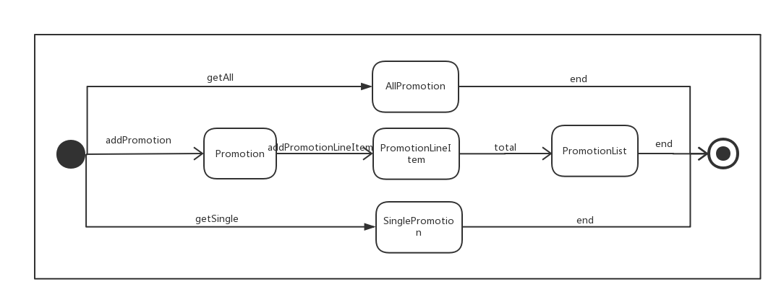

图4.7.9 促销策略对象状态图

### （5）Promotion_bl模块的设计原理

利用委托式控制风格，每个界面需要访问的业务逻辑由各自的控制器委托给不同的领域。

## 4.8 Marketer_bl模块

### （1）模块概述

Marketer_bl模块承担的需求参见需求规格说明文档功能需求及相关非功能需求。

Marketer_bl模块的职责及接口参见软件系统结构描述文档。

### （2）整体结构

根据体系结构设计采用分层风格，将系统分为展示层，业务逻辑层，数据层。每一层之间为了灵活性，添加了接口，以实现针对接口编程，隔离数据传输的职责，降低层与层之间耦合，添加了businesslogicservice.markerter_blservice.MarketerBLService, businesslogicservice.marketerblservice.MarketerUtilBLService, dataservice.marketer_dataservice.MarketerDataService两个接口。为了隔离业务逻辑职责和逻辑控制职责，我们添加了CreditChrgeController和MarketerInfoChangeController.这样CreditChrgeController和MarketerInfoChangeController将会将网站营销人员信用充值和维护个人信息相关的业务逻辑职责和逻辑控制委托给Marketer对象。MarketerPO和CreditRecordPO是作为管理信息的持久化对象被添加到设计模型中的。

Marketer_bl模块的设计如图4.8.1所示。

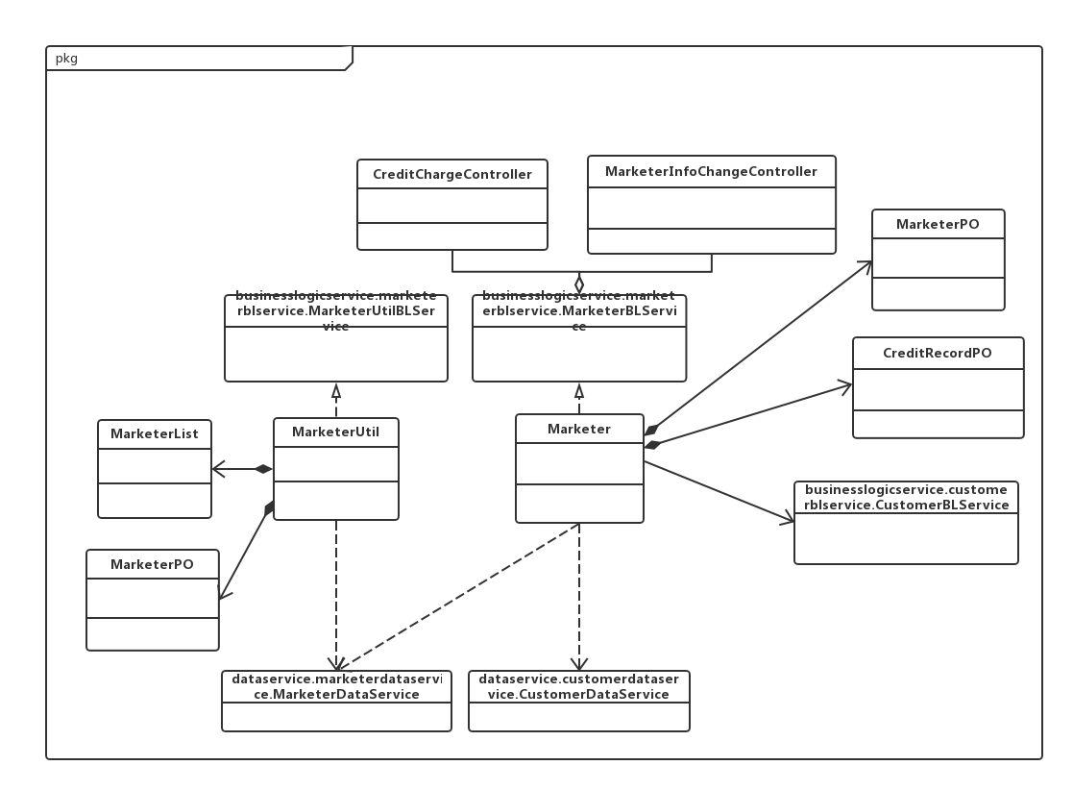

图4.8.1 Marketer_bl模块各个类的设计

Marketer_bl模块各个类的职责如表4.8.2所示。

表4.8.2 Marketer_bl模块各个类的职责

|  |  |
| --- | --- |
| 模块 | 职责 |
| CreditChargeController | 负责实现信用充值界面所需要的服务 |
| MarketerInfoChangeController | 负责实现网站营销人员维护个人信息所需要的服务 |
| MarketerUtil | 批量处理网站营销人员信息的辅助类 |
| Marketer | 网站营销人员的领域模型对象，拥有其个人信息，可以解决为客户充值信用和更改网站营销人员个人信息的问题 |

### （3）模块内部类的接口规范

CreditChargeContorller、MarkerterInfoChangeController、Marketer和MarketerUtil的接口规范如表4.8.3、4.8.4、4.8.5和4.8.6所示。

表4.8.3 CreditChargeController的接口规范

|  |  |  |
| --- | --- | --- |
| 提供的服务（供接口） | | |
| CreditChargeController.creditCharge | 语法 | public ResultMessage creditCharge(String ID, CustomerVO vo) |
| 前置条件 | 已创建一个Marketer领域对象，客户信息存在，并且输入符合输入规则 |
| 后置条件 | 调用Marketer领域对象的creditCharge方法  调用Customer领域对象的addCredditRecord方法 |
| 需要的服务（需接口） | | |
| 服务名 | 服务 | |
| Marketer.creditCharge | 增加客户的信用值 | |
| Customer.addCreditRecord | 增加客户的信用记录 | |

表4.8.4 MarketerInfoChangeController的接口规范

|  |  |  |
| --- | --- | --- |
| 提供的服务（供接口） | | |
| MarketerInfoChangeController.changePassword | 语法 | public ResultMessage changePassword(String ID, String oldPw, String newPw1, String newPw2) |
| 前置条件 | 已创建一个Marketer领域对象，并且密码输入符合输入规范 |
| 后置条件 | 调用Marketer领域对象的changePassword方法 |
| MarketerInfoChangeController.changeInfo | 语法 | public ResultMessage changeInfo(MarketerVO marketerVO) |
| 前置条件 | 已创建一个Marketer领域对象，并且输入符合输入规则 |
| 后置条件 | 调用Marketer领域对象的changeInfo方法 |
| 需要的服务（需接口） | | |
| 服务名 | 服务 | |
| Marketer.changePassword | 更改网站营销人员的密码 | |
| Marketer.changeInfo | 更改网站营销人员的个人资料 | |

表4.8.5 Marketer的接口规范

|  |  |  |
| --- | --- | --- |
| 提供的服务（供接口） | | |
| Marketer.deleteMarketer | 语法 | public ResultMessage deleteMarketer( MarketerVO marketerVO) |
| 前置条件 | 存在营销人员的信息 |
| 后置条件 | 在数据库中删除营销人员的信息 |
| Marketer.addMarketer | 语法 | public ResultMessage addMarketer( MarketerVO marketerVO) |
| 前置条件 | 不存在营销人员的信息 |
| 后置条件 | 在数据库中新增营销人员信息 |
| Marketer.changeInfo | 语法 | public ResultMessage changeInfo(MarketerVO marketerVO) |
| 前置条件 | 存在营销人员信息 |
| 后置条件 | 更改营销人员的个人信息 |
| Marketer.changePassword | 语法 | public ResultMessage changePassword(String ID, String oldPw, String newPw1, String newPw2) |
| 前置条件 | 存在营销人员信息 |
| 后置条件 | 更改营销人员的密码 |
| Marketer.creditCharge | 语法 | public ResultMessage creditCharge(String ID, CustomerVO vo) |
| 前置条件 | 存在客户信息 |
| 后置条件 | 增加客户的信用值，并增添信用记录 |
| 需要的服务（需接口） | | |
| 服务名 | 服务 | |
| MarketerDataService.find(String ID) | 根据ID进行查找单一持久化对象 | |
| MarketerDataService.update(MarketerPO po) | 更新单一持久化对象 | |
| CustomerDataService.find(String ID) | 根据ID进行查找单一持久化对象 | |
| CustomerDataService.update(CustomerPO po) | 更新单一持久化对象 | |

表4.8.6 MarketerUtil的接口规范

|  |  |  |
| --- | --- | --- |
| 提供的服务（供接口） | | |
| MarketerUtil.getSingle | 语法 | public MarketerVO getSingle(String ID) |
| 前置条件 | 启动一次营销人员搜索 |
| 后置条件 | 根据ID搜索营销人员的信息 |
| MarketerUtil.getByName | 语法 | public MarketerVO getByName(String name) |
| 前置条件 | 启动一次营销人员搜索 |
| 后置条件 | 根据姓名搜索营销人员的信息 |
| MarketerUtil.getAll | 语法 | public List<MarketerVO> getAll() |
| 前置条件 | 启动一次营销人员的搜索 |
| 后置条件 | 得到所有营销人员的列表 |
| 需要的服务（需接口） | | |
| 服务名 | 服务 | |
| MarketerDataService.findByID(String ID) | 根据ID进行查找单一持久化对象 | |
| Marketer.DataService.findByName(String name) | 根据姓名进行查找单一持久化对象 | |
| MarketerDataService.findAll() | 查找多个持久化对象 | |

### （4）Marketer_bl模块的动态模型

图4.8.7表明了网站营销人员维护个人信息的顺序图

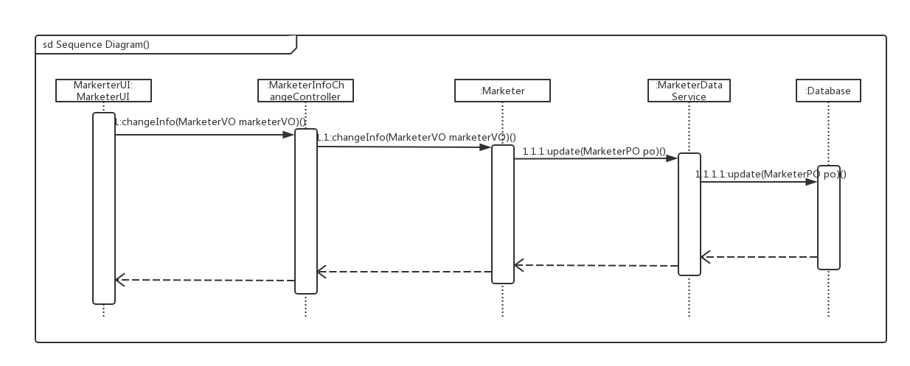

图4.8.7 网站营销人员维护个人信息的顺序图

如图4.8.8所示的状态图描述了Marketer对象的生存期间的状态序列、引起转移的时间，以及因状态转移而伴随的动作。随着changeInfo方法被UI调用，Marketer进入find状态，之后通过修改信息，进入Modify状态。

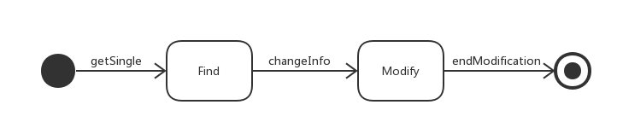

图4.8.8 网站营销人员对象状态图

### （5）Markerter_bl模块的设计原理

利用委托式控制风格，每个界面需要访问的业务逻辑由各自的控制器委托给不同的领域。

## 4.9 Manager_bl模块

### （1）模块概述

Manager_bl模块承担的需求参见需求规格说明文档功能需求及相关非功能需求。

Manager_bl模块的职责及接口参见软件系统结构描述文档。

### （2）整体结构

根据体系结构的设计，我们将系统分为展示层、业务逻辑层、数据层。每一层之间为了增加灵活性，我们会添加接口。比如展示层和业务逻辑层之间，我们添加了businesslogicservice.managerblservice.ManagerBLService, businesslogicservice.managerblservice.ManagerUtilService接口。业务逻辑层和数据层之间添加dataservice.managerdataservice.ManagerDataService接口。为了隔离业务逻辑职责和逻辑控制职责，我们增加了UserAdminController, HotelAdminController, WorkerAdminController，这样会把对管理酒店和用户的业务逻辑处理委托给Manager对象。ManagerPO是作为酒店管理和用户管理的持久化对象被添加到设计模型中去的。

Manager_bl模块的设计如图4.9.1所示。

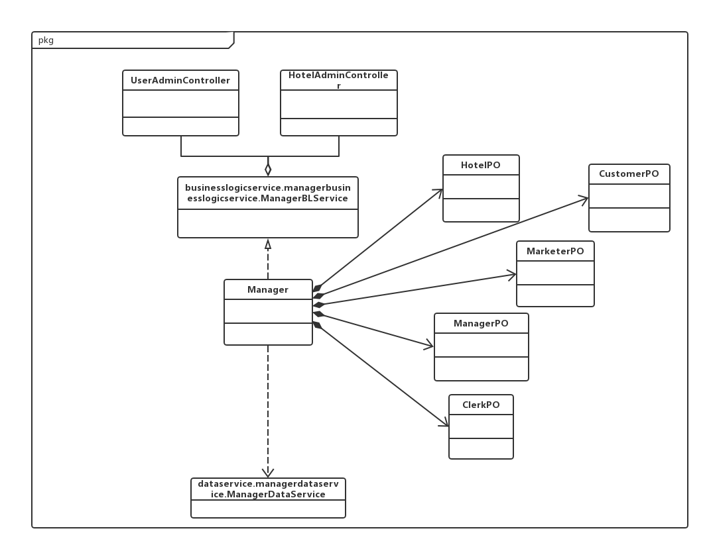

图4.9.1 managerbl模块各个类的设计

Manager_bl模块各个类的职责如表4.9.2所示。

表4.9.2 Manager_bl模块各个类的职责

|  |  |
| --- | --- |
| 模块 | 职责 |
| UserAdminController | 负责实现对应于用户信息管理所需要的服务 |
| HotelAdminController | 负责实现对应于酒店信息管理所需要的服务 |
| Manager | 网站管理人员的领域模型对象，拥有管理人员的基本信息和密码，可以管理用户和酒店信息 |

### （3）模块内部类的接口规范

HotelAdminController、UserAdminController、Manager的接口规范如表4.9.3、4.9.4、4.9.5所示。

表4.9.3 HotelAdminController的接口规范

|  |  |  |
| --- | --- | --- |
| 提供的服务（供接口） | | |
| HotelAdminController.findByID | 语法 | public HotelVO findByID(String ID) |
| 前置条件 | 已存在一个HotelUtil对象，并且输入符合输入规则 |
| 后置条件 | 调用HotelUtil领域对象的getByID方法 |
| HotelAdminController.findByName | 语法 | public HotelVO findByName(String name) |
| 前置条件 | 已存在一个HotelUtil对象，并且输入符合输入规则 |
| 后置条件 | 调用HotelUtil领域对象的getByName方法 |
| HotelAdminController.findByAddress | 语法 | public HotelVO findByAddress(String address) |
| 前置条件 | 已存在一个Hotel领域对象，并且输入符合输入规则 |
| 后置条件 | 调用HotelUtil领域对象的getByAddress方法 |
| HotelAdminController.addHotel | 语法 | public ResultMessage addHotel(HotelVO vo) |
| 前置条件 | 已存在一个Hotel领域对象，并且输入符合输入规则 |
| 后置条件 | 调用Hotel领域对象的addHotel方法 |
| HotelAdminController.deleterHotel | 语法 | public ResultMessage deleteHotel(HotelVO vo) |
| 前置条件 | 已存在一个Hotel领域对象 |
| 后置条件 | 调用Hotel领域对象的deleteHotel方法 |
| HotelAdminController.updateHotelInfo | 语法 | public ResultMessage updateHotelInfo (HotelVO vo) |
| 前置条件 | 已存在一个Hotel领域对象，并且输入符合输入规范 |
| 后置条件 | 调用Hotel领域对象的modifyHotel方法 |
| 需要的服务（需接口） | | |
| 服务名 | 服务 | |
| HotelUtil.getByID | 根据酒店ID查询酒店 | |
| HotelUtil.getByName | 根据酒店名称查询酒店 | |
| HotelUtil.getByAddress | 根据酒店地址查询酒店 | |
| Hotel.addHotel | 新增酒店 | |
| Hotel.deleteHotel | 删除酒店 | |
| Hotel.modifyHotel | 更新酒店 | |

表4.9.4 UserAdminController的接口规范

|  |  |  |
| --- | --- | --- |
| 提供的服务（供接口） | | |
| UserAdminController.findAllByID | 语法 | public UserVO findAllByID(String ID) |
| 前置条件 | 已存在一个CustomerUtil、ClerkUtil和MarketerUtil领域对象 |
| 后置条件 | 调用CustomerUtil的getSingle方法，ClerkUtil的getSingle方法和MarketerUtil的getSingle方法 |
| UserAdminController.findAllByName | 语法 | public UserVO findAllByName(String name) |
| 前置条件 | 已存在一个CustomerUtil、ClerkUtil和MarketerUtil领域对象 |
| 后置条件 | 调用CustomerUtil的getByName方法，ClerkUtil的getByName方法和MarketerUtil的getByName方法 |
| UserAdminController.findAllClerk | 语法 | public List<ClerkVO> findAllClerk() |
| 前置条件 | 已存在一个ClerkUtil领域对象 |
| 后置条件 | 调用ClerkUtil的getAll方法 |
| UserAdminController.findClerkByName | 语法 | public List<ClerkVO> findClerkByName(String name) |
| 前置条件 | 已存在一个ClerkUtil领域对象，并且输入符合输入规则 |
| 后置条件 | 调用ClerkUtil的getByName方法 |
| UserAdminController.findClerkByID | 语法 | public ClerkVO findClerkByID(String ID) |
| 前置条件 | 已存在一个ClerkUtil领域对象，并且输入符合输入规则 |
| 后置条件 | 调用ClerkUtil的getSingle方法 |
| UserAdminController.findAllMarketer | 语法 | public List<MarketerVO> findAllMarketer() |
| 前置条件 | 已存在一个MarketerUtil领域对象 |
| 后置条件 | 调用MarketerUtil的getAll方法 |
| UserAdminController.findMarketerByID | 语法 | public MarketerVO findMarketerByID (String ID) |
| 前置条件 | 已存在一个MarketerUtil领域对象，并且输入符合输入规则 |
| 后置条件 | 调用MarketerUtil的getSingle方法 |
| UserAdminController.findMarketerByName | 语法 | public List<MarketerVO> findMarketerByName (String name) |
| 前置条件 | 已存在一个Marketer领域对象，并且输入符合输入规则 |
| 后置条件 | 调用MarketerUtil的getByName方法 |
| UserAdminController.findAllCustomer | 语法 | public List<CustomerVO> findAllCustomer() |
| 前置条件 | 已存在一个CustomerUtil领域对象 |
| 后置条件 | 调用CustomerUtil的getAll方法 |
| UserAdminController.findCustomerByID | 语法 | public CustomerVO findCustomerByID(String ID) |
| 前置条件 | 已存在一个CustomerUtil领域对象，并且输入符合输入规则 |
| 后置条件 | 调用CustomerUtil的getSingle方法 |
| UserAdminController.findCustomerByName | 语法 | public List<CustomerVO> findCustomerByName ( String name) |
| 前置条件 | 已存在一个CustomerUtil领域对象，并且输入符合输入规则 |
| 后置条件 | 调用CustomerUtil的getByName方法 |
| UserAdminController.addClerk | 语法 | public ResultMessage addClerk( ClerkVO vo) |
| 前置条件 | 已存在一个Clerk领域对象，酒店工作人员不存在,需要新增,酒店已存在,且无工作人员,输入符合输入规则 |
| 后置条件 | 调用Clerk的addClerk方法 |
| UserAdminController.addMarketer | 语法 | public ResultMessage addMarketer (MarketerVO vo) |
| 前置条件 | 已存在一个Marketer领域对象，网站营销人员不存在,需要新增,输入符合输入规则 |
| 后置条件 | 调用Marketer的addMarketer方法 |
| UserAdminController.deleteClerk | 语法 | public ResultMessage deleteClerk(ClerkVO vo) |
| 前置条件 | 已存在一个Clerk领域对象 |
| 后置条件 | 调用Clerk的deleteClerk方法 |
| UserAdminController.deleteMarketer | 语法 | public ResultMessage deleteMarketer (MarketerVO vo) |
| 前置条件 | 已存在一个Marketer领域对象 |
| 后置条件 | 调用Marketer的deleteMarketer方法 |
| UserAdminController.updateCustomerInfo | 语法 | public ResultMessage updateCustomerInfo ( CustomerVO vo) |
| 前置条件 | 已存在一个Customer领域对象，输入符合输入规范 |
| 后置条件 | 调用Customer的changeInfo方法 |
| UserAdminController.updateClerkInfo | 语法 | public ResultMessage updateClerkInfo ( ClerkVO vo) |
| 前置条件 | 已存在一个Clerk领域对象，输入符合输入规范 |
| 后置条件 | 调用Clerk的changeInfo方法 |
| UserAdminController.updateMarketerInfo | 语法 | public ResultMessage updateMarketerInfo ( MarketerVO vo) |
| 前置条件 | 已存在一个Marketer领域对象，输入符合输入规范 |
| 后置条件 | 调用Marketer的changeInfo方法 |
| 需要的服务（需接口） | | |
| 服务名 | 服务 | |
| CustomerUtil.getSingle | 根据ID查找客户 | |
| ClerkUtil.getSingle | 根据ID查找酒店工作人员 | |
| MarketerUtil.getSingle | 根据ID查找网站营销人员 | |
| CustomerUtil.getByName | 根据姓名查找客户 | |
| ClerkUtil.getByName | 根据姓名查找酒店工作人员 | |
| MarketerUtil.getByName | 根据姓名查找网站营销人员 | |
| ClerkUtil.getAll | 查询全体酒店工作人员 | |
| MarketerUtil.getAll | 查询全体网站营销人员 | |
| CustomerUtil.getAll | 查询全体客户 | |
| Clerk.addClerk | 新增酒店工作人员 | |
| Marketer.addMarketer | 新增网站营销人员 | |
| Clerk.deleteClerk | 删除酒店工作人员 | |
| Marketer.deleteMarketer | 删除网站营销人员 | |
| Customer.changeInfo | 更改客户信息 | |
| Clerk.changeInfo | 更改酒店工作人员信息 | |
| Marketer.changeInfo | 更改网站营销人员信息 | |

表4.9.5 Manager的接口规范

|  |  |  |
| --- | --- | --- |
| 提供的服务（供接口） | | |
| Manager.changePassword | 语法 | public ResultMessage changePassword(String ID, String oldPw, String newPw1, String newPw2) |
| 前置条件 | 存在管理人员的信息 |
| 后置条件 | 更改网站管理人员的密码 |
| Manager.changeInfo | 语法 | public ResultMessage changeInfo(ManagerVO vo) |
| 前置条件 | 已存在管理人员的信息 |
| 后置条件 | 更新管理人员的信息 |
| 需要的服务（需接口） | | |
| 服务名 | 服务 | |
| ManagerDataService.update( ManagerPO po) | 更新持久化对象 | |
| MarketerDataService.find(String ID) | 根据ID查找持久化对象 | |

### （4）Manager_bl模块的动态模型

图4.9.6表明了网站管理人员新增酒店的顺序图。

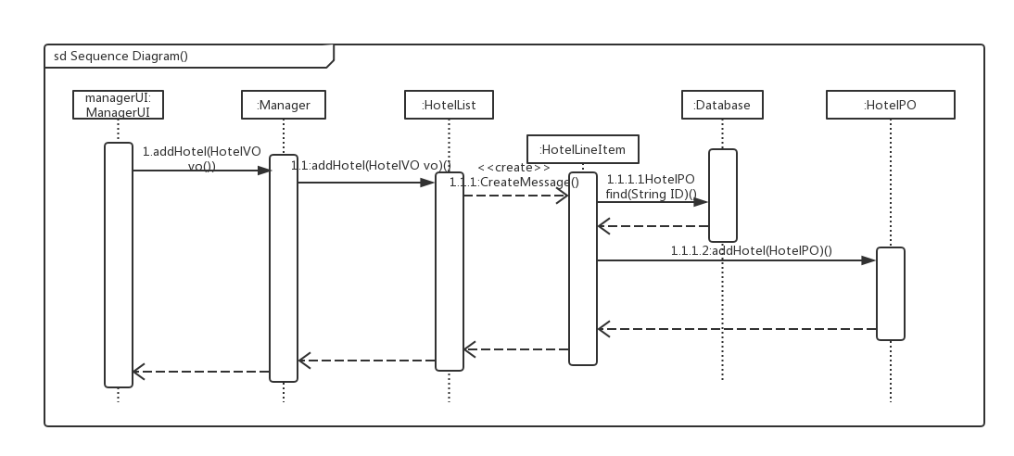

图4.9.6 网站管理人员新增酒店的顺序图

如图4.9.7所示的状态图描述了Manager对象的生存期间的状态序列、引起转移的时间，以及因状态转移而伴随的动作。随着changeInfo方法被UI调用，Manager进入find状态，之后通过修改信息，进入Modify状态。



图4.9.7 网站管理人员对象状态图

### （5）Manager_bl模块的设计原理

利用委托式控制风格，每个界面需要访问的业务逻辑由各自的控制器委托给不同的领域。

# 5. 依赖视角

图5.1和图5.2是客户端和服务器端各自的包之间的依赖关系。



图5.1客户端包图



图5.2 服务器端包图